横山桥初中创建省健康促进学校（金牌）材料目录
健康教育（四）
序号 | 内 容 | 备注
1 | 横山桥初中师生定期体检制度
2 | 武进人民医院体检花名册
3 | 教职工趣味运动会
4 | 教工之家、教工运动
5 | 健康干预实施计划
6 | 健康生活方式指导员证
7 | 国旗下讲话稿
8 | 中学生健康行为宣传图片及内容
9 | 树立健康观念宣传图片及内容
10 | 学生健康类手抄报
11 | 健康干预效果分析报告
1、横山桥初中师生定期体检制度
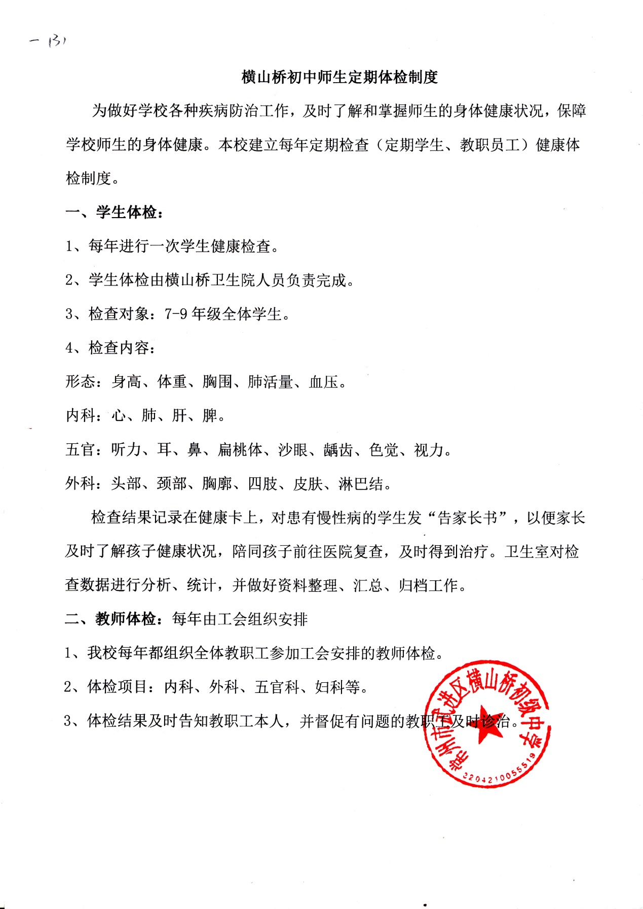

2、武进人民医院体检花名册
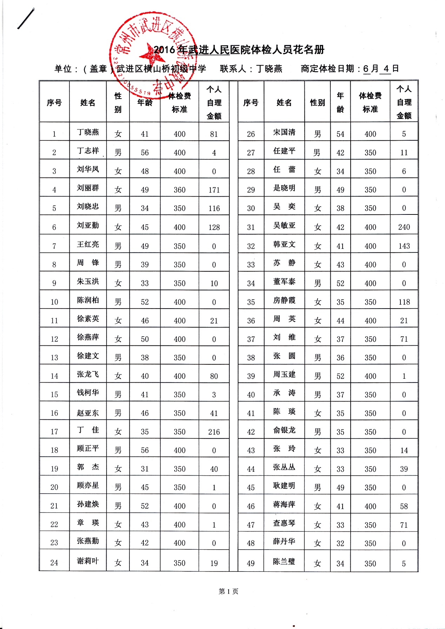

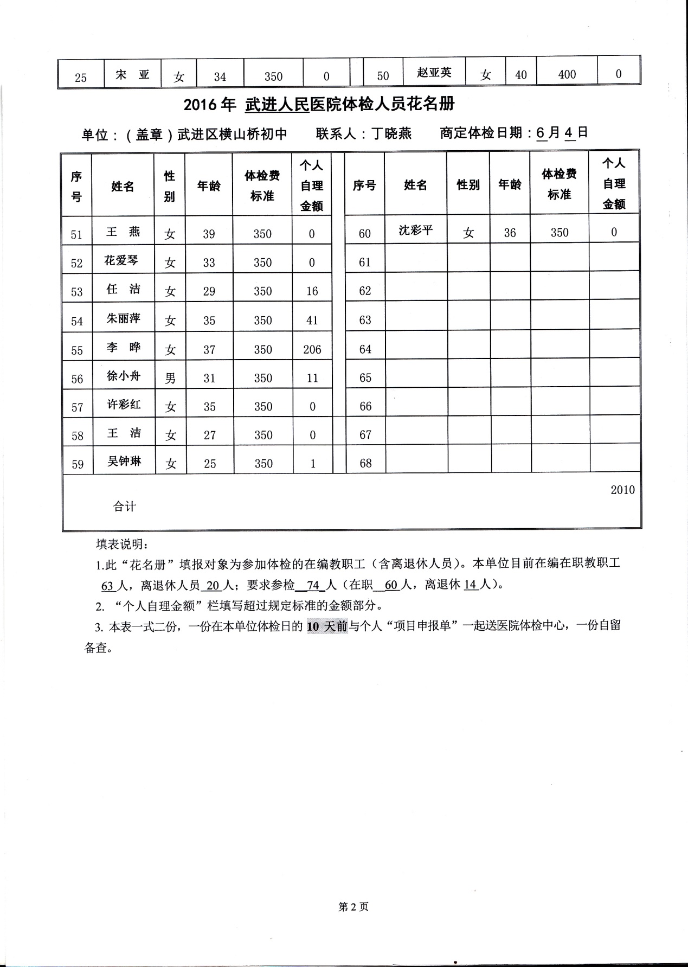

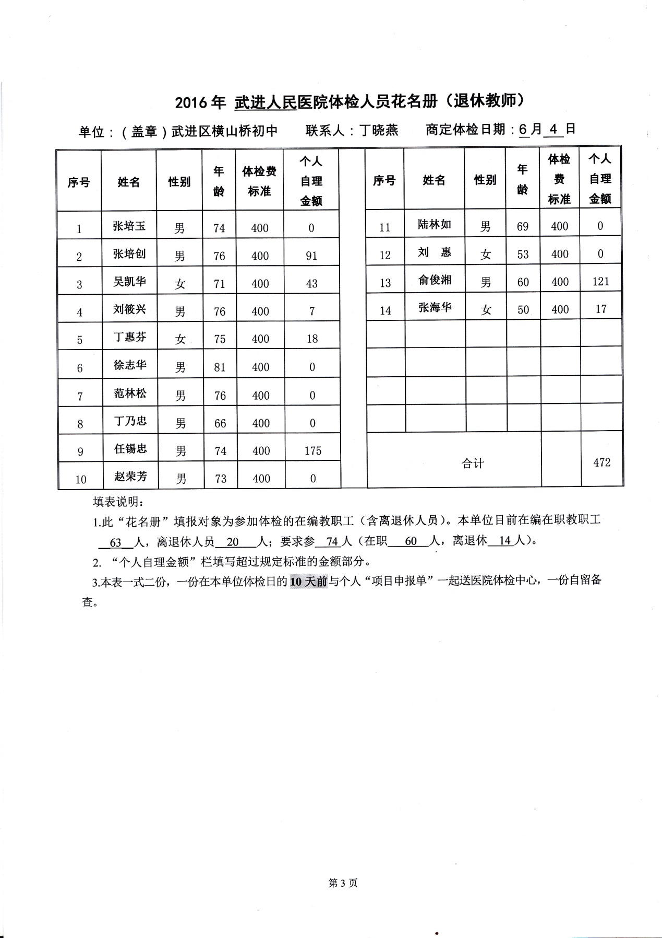

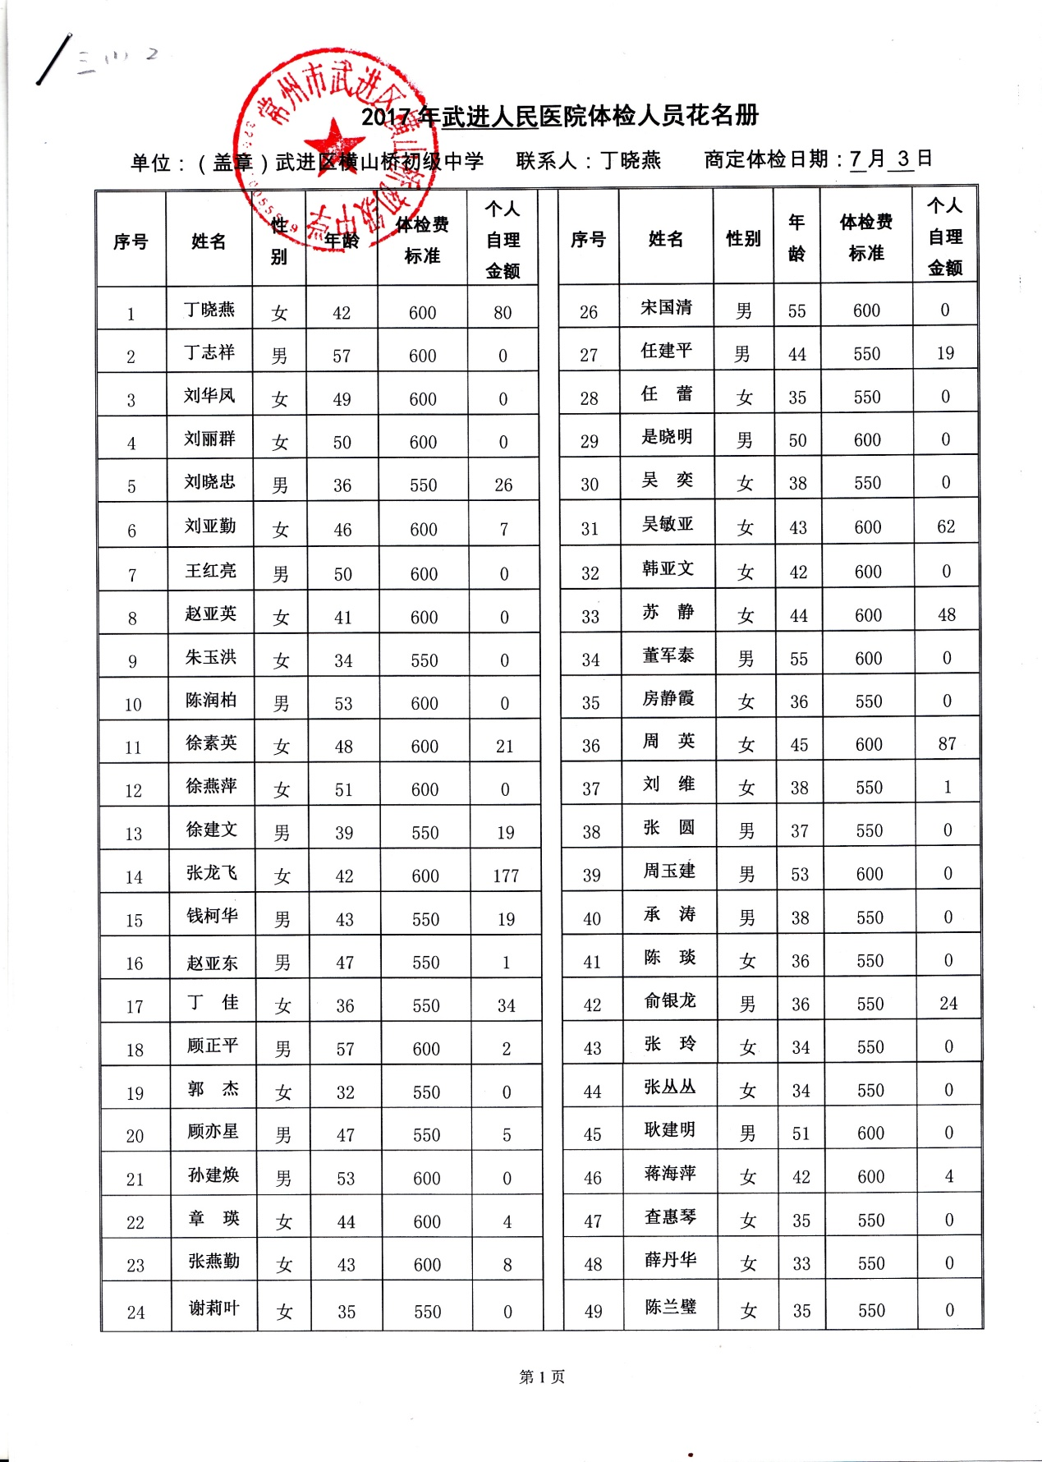

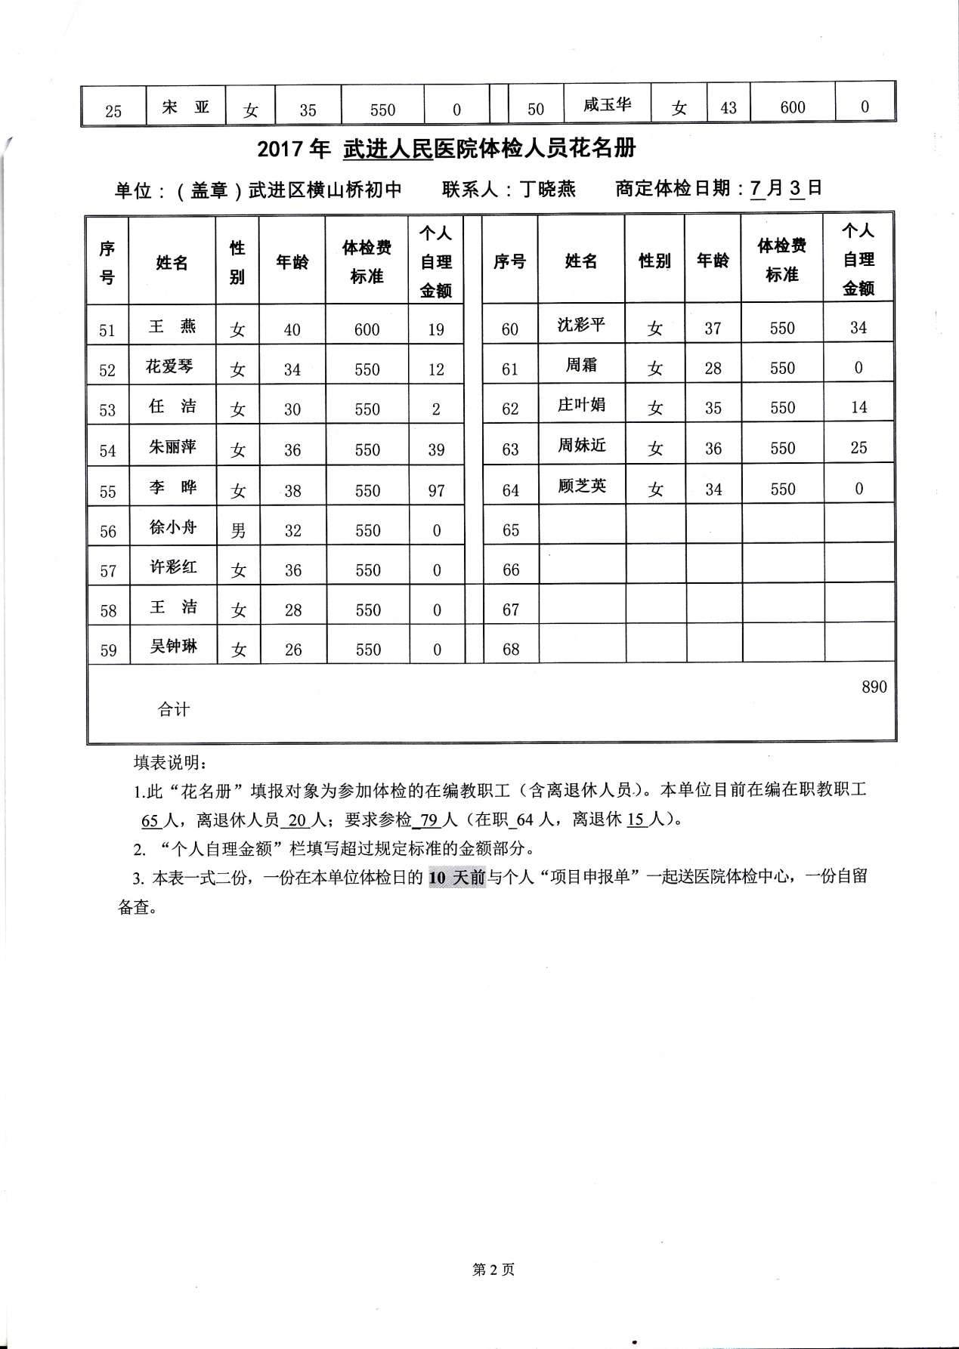

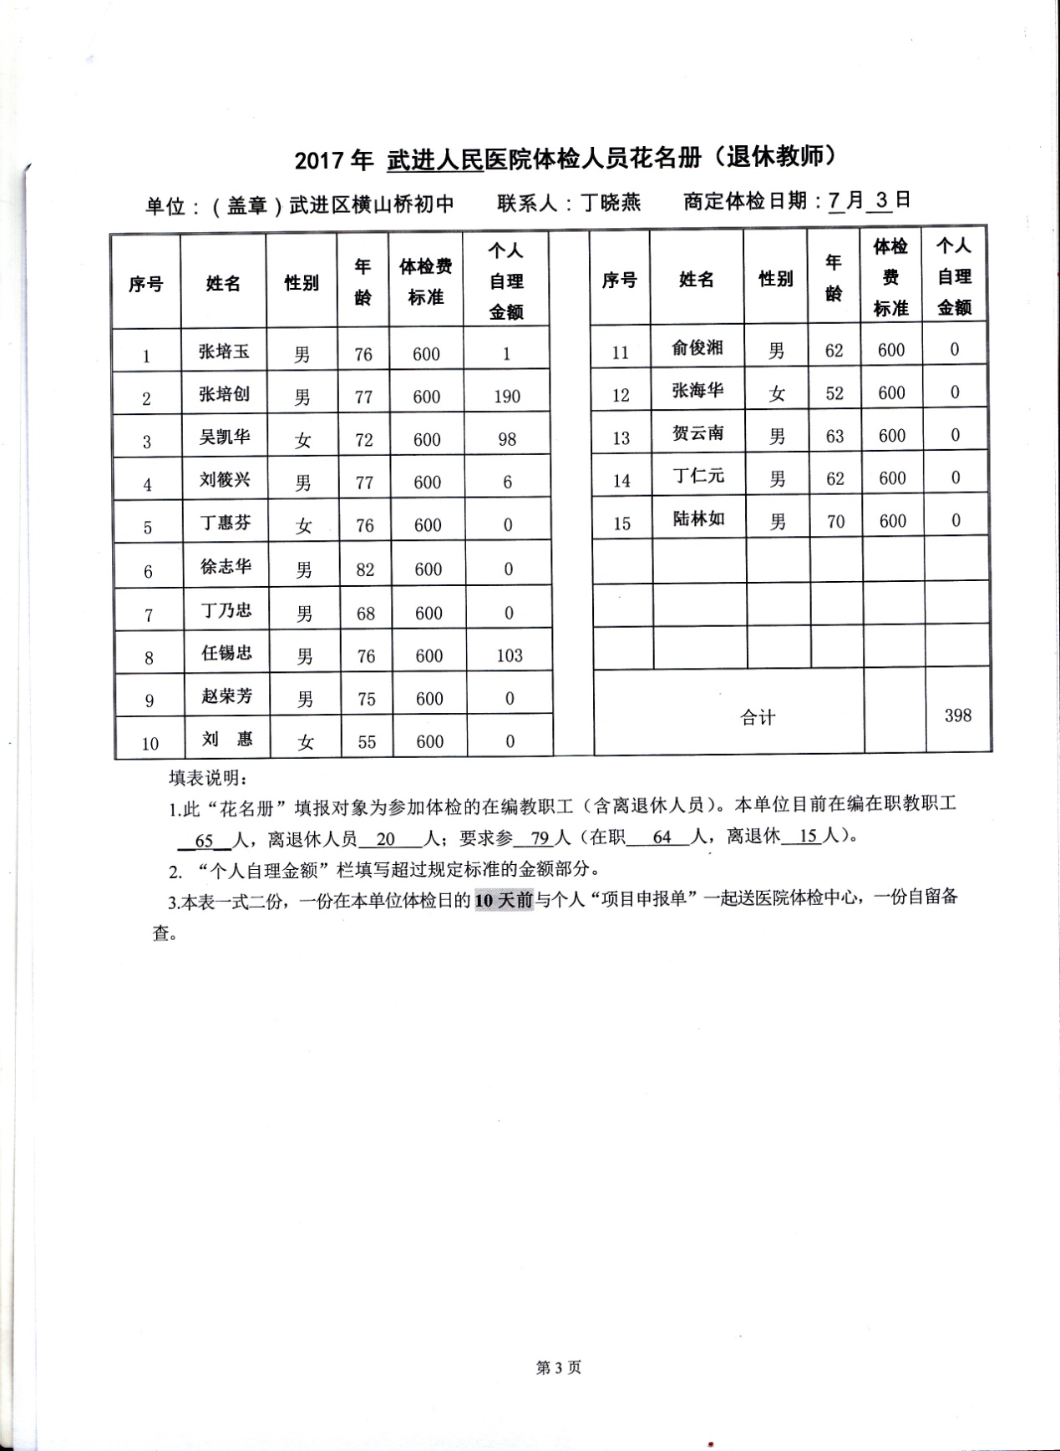

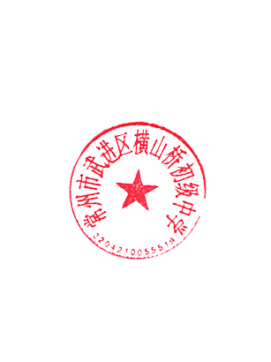
2018年武进人民医院体检人员花名册
单位：（盖章）武进区横山桥初级中学 联系人：丁晓燕 商定体检日期：7月 2日
序号 | 姓名 | 性别 | 年龄 | 体检费  标准 | 个人  自理  金额 |  | 序号 |  | 姓名 |  | 性别 | 年龄 |  | 体检费  标准 |  | 个人自理  金额
1 | 丁晓燕 | 女 | 43 | 600 | 53 |  | 26 |  | 任建平 |  | 男 | 45 |  | 550 |  | 9
2 | 丁志祥 | 男 | 58 | 600 | 0 |  | 27 |  | 任 蕾 |  | 女 | 36 |  | 550 |  | 24
3 | 刘华凤 | 女 | 50 | 600 | 0 |  | 28 |  | 是晓明 |  | 男 | 51 |  | 600 |  | 0
4 | 刘丽群 | 女 | 51 | 600 | 0 |  | 29 |  | 吴 奕 |  | 女 | 39 |  | 550 |  | 0
5 | 刘晓忠 | 男 | 37 | 550 | 5 |  | 30 |  | 吴敏亚 |  | 女 | 44 |  | 600 |  | 0
6 | 王 燕 | 女 | 41 | 600 | 56 |  | 31 |  | 韩亚文 |  | 女 | 43 |  | 600 |  | 5
7 | 王红亮 | 男 | 51 | 600 | 0 |  | 32 |  | 苏 静 |  | 女 | 45 |  | 600 |  | 0
8 | 赵亚英 | 女 | 42 | 600 | 0 |  | 33 |  | 董军泰 |  | 男 | 56 |  | 600 |  | 0
9 | 朱玉洪 | 女 | 35 | 550 | 0 |  | 34 |  | 房静霞 |  | 女 | 37 |  | 550 |  | 14
10 | 徐素英 | 女 | 49 | 600 | 377 |  | 35 |  | 周 英 |  | 女 | 46 |  | 600 |  | 36
11 | 徐燕萍 | 女 | 52 | 600 | 15 |  | 36 |  | 刘 维 |  | 女 | 39 |  | 550 |  | 0
12 | 徐建文 | 男 | 40 | 550 | 0 |  | 37 |  | 张 圆 |  | 男 | 38 |  | 550 |  | 0
13 | 张龙飞 | 女 | 43 | 600 | 57 |  | 38 |  | 周玉建 |  | 男 | 54 |  | 600 |  | 1
14 | 钱柯华 | 男 | 44 | 550 | 0 |  | 39 |  | 承 涛 |  | 男 | 39 |  | 550 |  | 0
15 | 赵亚东 | 男 | 48 | 550 | 7 |  | 40 |  | 陈婷婷 |  | 女 | 30 |  | 550 |  | 16
16 | 丁 佳 | 女 | 37 | 550 | 7 |  | 41 |  | 俞银龙 |  | 男 | 37 |  | 550 |  | 95
17 | 顾正平 | 男 | 58 | 600 | 65 |  | 42 |  | 张丛丛 |  | 女 | 35 |  | 550 |  | 5
18 | 郭 杰 | 女 | 33 | 550 | 0 |  | 43 |  | 耿建明 |  | 男 | 52 |  | 600 |  | 14
19 | 顾亦星 | 男 | 48 | 550 | 0 |  | 44 |  | 蒋海萍 |  | 女 | 43 |  | 600 |  | 27
20 | 孙建焕 | 男 | 54 | 600 | 0 |  | 45 |  | 周 锋 |  | 男 | 41 |  | 550 |  | 0
21 | 章 瑛 | 女 | 45 | 600 | 4 |  | 46 |  | 陈兰璧 |  | 女 | 36 |  | 550 |  | 0
22 | 张燕勤 | 女 | 44 | 600 | 122 |  | 47 |  | 咸玉华 |  | 女 | 43 |  | 144 |  | 0
23 | 谢莉叶 | 女 | 36 | 550 | 160 |  | 48 |  | 花爱琴 |  | 女 |  | 35 |  | 550 |  | 0
24 | 宋 亚 | 女 | 36 | 550 | 0
25 | 宋国清 | 男 | 56 | 600 | 0
2018年 武进人民医院体检人员花名册
单位：（盖章）武进区横山桥初中 联系人：丁晓燕 商定体检日期：7月2日
序号 | 姓名 | 性别 | 年龄 | 体检费  标准 | 个人  自理  金额 |  | 序号 |  | 姓名 |  | 性别 | 年龄 |  | 体检费  标准 | 个人  自理  金额
49 | 任 洁 | 女 | 31 | 550 | 9 |  | 57 |  | 沈彩平 |  | 女 | 38 |  | 550 | 0
50 | 朱丽萍 | 女 | 37 | 550 | 16 |  | 58 |  | 周 霜 |  | 女 | 29 |  | 550 | 0
51 | 李 晔 | 女 | 39 | 550 | 235 |  | 59 |  | 庄叶娟 |  | 女 | 36 |  | 550 | 0
52 | 徐小舟 | 男 | 33 | 550 | 0 |  | 60 |  | 周妹近 |  | 女 | 37 |  | 550 | 0
53 | 许彩红 | 女 | 37 | 550 | 9 |  | 61 |  | 顾芝英 |  | 女 | 35 |  | 550 | 2
54 | 王 洁 | 女 | 29 | 550 | 0 |  | 62 |  | 刘金波 |  | 男 | 39 |  | 550 | 0
55 | 吴钟琳 | 女 | 27 | 550 | 0 |  | 63 |  | 顾海燕 |  | 女 | 26 |  | 550 | 0
56 | 庄 涛 | 男 | 34 | 550 | 0
合计 |  |  | 1445
填表说明：
1.此“花名册”填报对象为参加体检的在编教职工（含离退休人员）。本单位目前在编在职教职工 66人，离退休人员 19人；要求参检_79人（在职_63人，离退休16人）。
2. “个人自理金额”栏填写超过规定标准的金额部分。
3. 本表一式二份，一份在本单位体检日的10天前与个人“项目申报单”一起送医院体检中心，一份自留备查。

2018年 武进人民医院体检人员花名册（退休教师）
单位：（盖章）武进区横山桥初中 联系人：丁晓燕 商定体检日期：7月 2日
序号 | 姓名 | 性别 | 年龄 | 体检费  标准 | 个人  自理  金额 |  | 序号 | 姓名 | 性别 | 年龄 | 体检费  标准 | 个人自理  金额
1 | 张培玉 | 男 | 77 | 600 | 5 |  | 11 | 俞俊湘 | 男 | 63 | 600 | 0
2 | 张培创 | 男 | 78 | 600 | 73 |  | 12 | 张海华 | 女 | 53 | 600 | 23
3 | 吴凯华 | 女 | 73 | 600 | 3 |  | 13 | 贺云南 | 男 | 64 | 600 | 0
4 | 刘筱兴 | 男 | 78 | 600 | 0 |  | 14 | 丁仁元 | 男 | 63 | 600 | 0
5 | 丁惠芬 | 女 | 77 | 600 | 0 |  | 15 | 陆林如 | 男 | 71 | 600 | 0
6 | 徐志华 | 男 | 83 | 600 | 0 |  | 16 | 范林松 | 男 | 78 | 600 | 0
7 | 丁乃忠 | 男 | 69 | 600 | 0
8 | 任锡忠 | 男 | 77 | 600 | 675
9 | 赵荣芳 | 男 | 76 | 600 | 0 |  | 合计 |  |  |  |  | 779
10 | 刘 慧 | 女 | 56 | 600 | 0
填表说明：
1.此“花名册”填报对象为参加体检的在编教职工（含离退休人员）。本单位目前在编在职教职工 __66__人，离退休人员 19 人；要求参 79人（在职 63 人，离退休 16人）。
2. “个人自理金额”栏填写超过规定标准的金额部分。
3.本表一式二份，一份在本单位体检日的10天前与个人“项目申报单”一起送医院体检中心，一份自留备查。

3、教职工趣味运动会
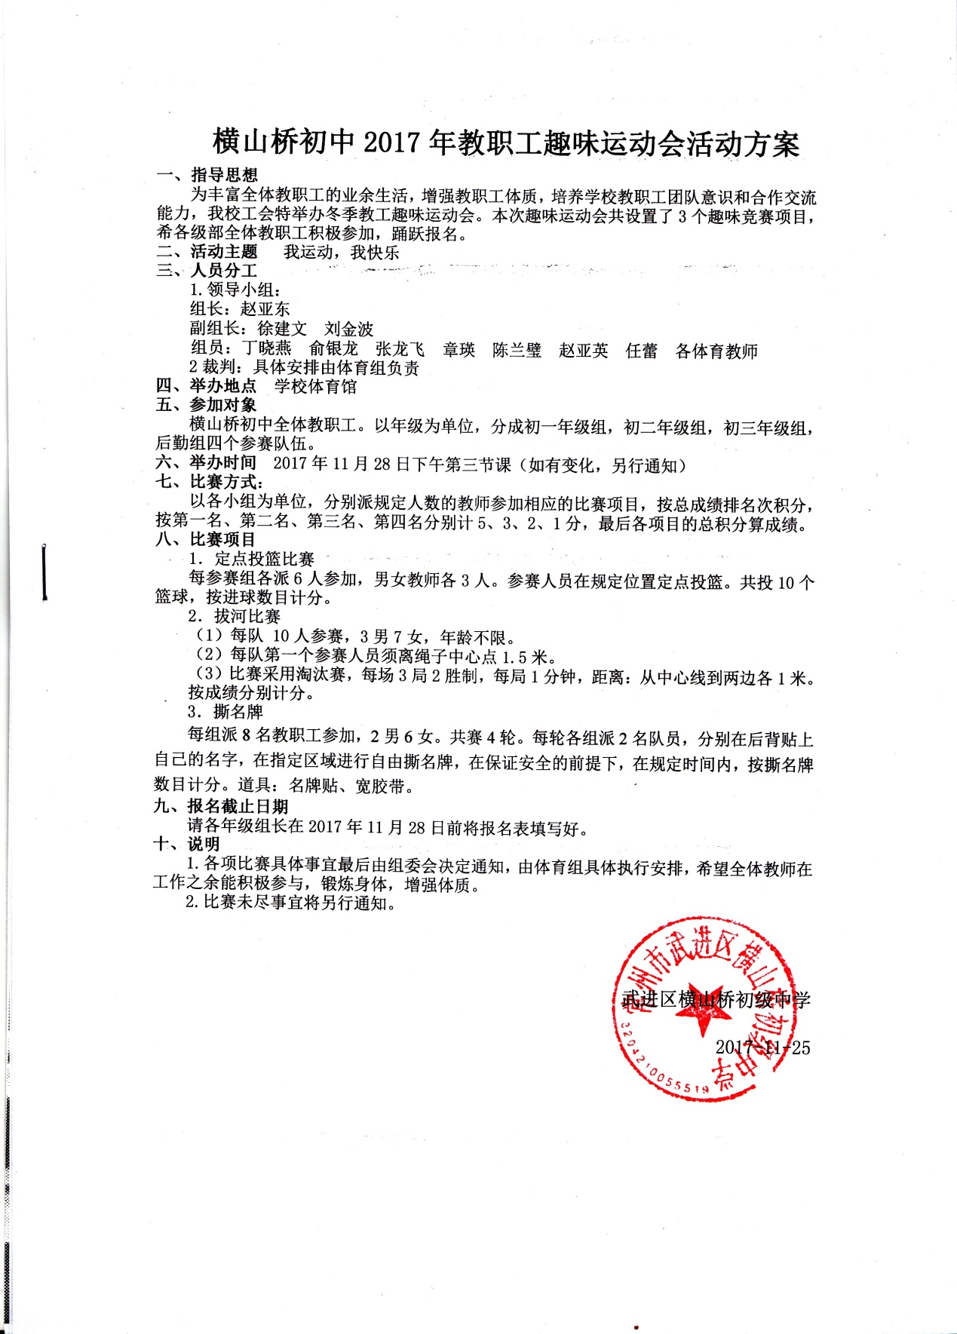

横山桥初中2017年教职工趣味运动会活动方案
一、指导思想
为丰富全体教职工的业余生活，增强教职工体质，培养学校教职工团队意识和合作交流能力，我校工会特举办冬季教工趣味运动会。本次趣味运动会共设置了3个趣味竞赛项目，希各级部全体教职工积极参加，踊跃报名。
二、活动主题 我运动，我快乐
三、人员分工
1.领导小组：
组长：赵亚东
副组长：徐建文 刘金波
组员：丁晓燕 俞银龙 张龙飞 章瑛 陈兰璧 赵亚英 任蕾 各体育教师
2裁判：具体安排由体育组负责
四、举办地点 学校体育馆
五、参加对象
横山桥初中全体教职工。以年级为单位，分成初一年级组，初二年级组，初三年级组，后勤组四个参赛队伍。
六、举办时间 2017年11月28日下午第三节课（如有变化，另行通知）
七、比赛方式：
以各小组为单位，分别派规定人数的教师参加相应的比赛项目，按总成绩排名次积分，按第一名、第二名、第三名、第四名分别计5、3、2、1分，最后各项目的总积分算成绩。
八、比赛项目
1．定点投篮比赛
每参赛组各派6人参加，男女教师各3人。参赛人员在规定位置定点投篮。共投10个篮球，按进球数目计分。
2．拔河比赛
（1）每队 10人参赛，3男7女，年龄不限。
（2）每队第一个参赛人员须离绳子中心点1.5米。
（3）比赛采用淘汰赛，每场3局2胜制，每局1分钟，距离：从中心线到两边各1米。
按成绩分别计分。
3．撕名牌
每组派8名教职工参加，2男6女。共赛4轮。每轮各组派2名队员，分别在后背贴上自己的名字，在指定区域进行自由撕名牌，在保证安全的前提下，在规定时间内，按撕名牌数目计分。道具：名牌贴、宽胶带。
九、报名截止日期
请各年级组长在2017年11月28日前将报名表填写好。
十、说明
1.各项比赛具体事宜最后由组委会决定通知，由体育组具体执行安排，希望全体教师在工作之余能积极参与，锻炼身体，增强体质。
2.比赛未尽事宜将另行通知。

武进区横山桥初级中学
2017-11-25

2017年横山桥初中冬季教工趣味运动会分组名单
第一组（23人）
任洁 高雅 张龙飞 周妹近 吴奕 张 圆 周玉建
钱柯华 张燕勤 陈兰璧 任建平 韩亚文 庄叶娟 郭杰
蒋海萍 薛丹华 许彩红 谢莉叶 李晔 张丛丛 林琦
王清洋 莫佳莉

第二组（24人）
咸玉华 王洁 查惠琴 徐建文 刘丽群 张玲 徐小舟 任蕾
陈琰 周英 刘亚勤 章瑛 孙建焕 是晓明 宋亚 王红亮 朱玉洪 徐燕萍 陈润柏 顾亦星 董军泰 宋国清 蒋佳鹏 顾芝英

第三组：（21人）
赵亚东 周锋 朱丽萍 花爱琴 吴钟琳 刘 维 丁 晔 苏静 强诗怡 俞银龙 丁晓燕 赵亚英 吴敏亚 刘华凤 耿建明
房静霞 刘晓忠 王燕 徐素英 沈彩平 丁佳

第四组：（17人）
顾正平 丁志祥 张海华 承涛 丁仁远 贺云南 蒋元福
胡定芳 徐勤秀 梅云丽 汤杏菊 刘惠燕 丁维逸 王荣梅
保安3人

横山桥初级中学
2017年教职工趣味运动会项目报名表
工会小组：______________________
项目 | 参赛人员
定点投篮
6人/队（3男3女）
拔河比赛
10人/队（3男7女）
撕名牌
8人/队（2男6女）
横山桥初级中学
2017年教职工趣味运动会项目计分表

项目 | 初一年级 | 初二年级 | 初三年级 | 后勤组
定点投篮
6人/队（3男3女）
拔河比赛
10人/队（3男7女）
撕名牌
8人/队（2男6女）
总分
注：以各小组为单位，分别派规定人数的教师参加相应的比赛项目，按总成绩排名次积分，按第一名、第二名、第三名、第四名分别计5、3、2、1分，最后各项目的总积分算成绩。

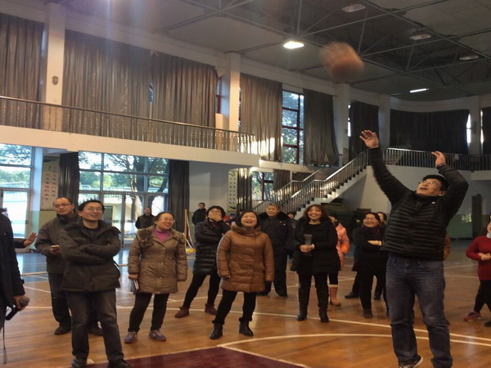

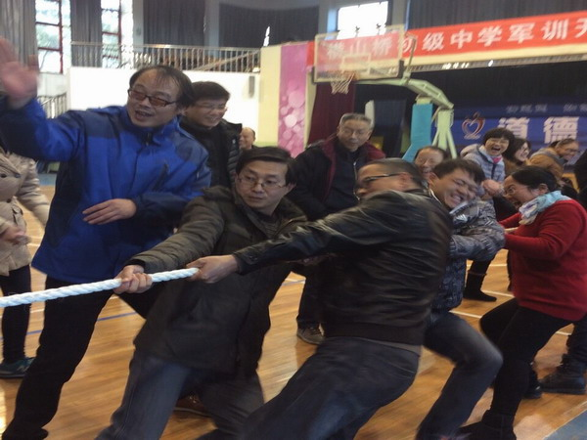

2018年教职工趣味运动会
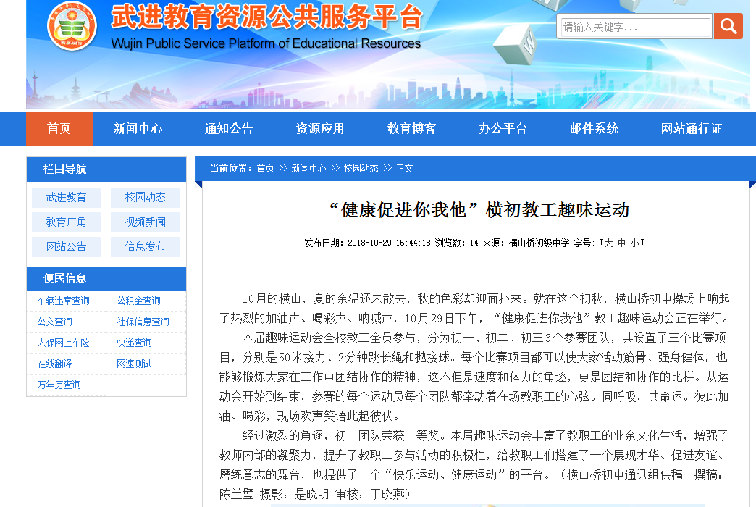

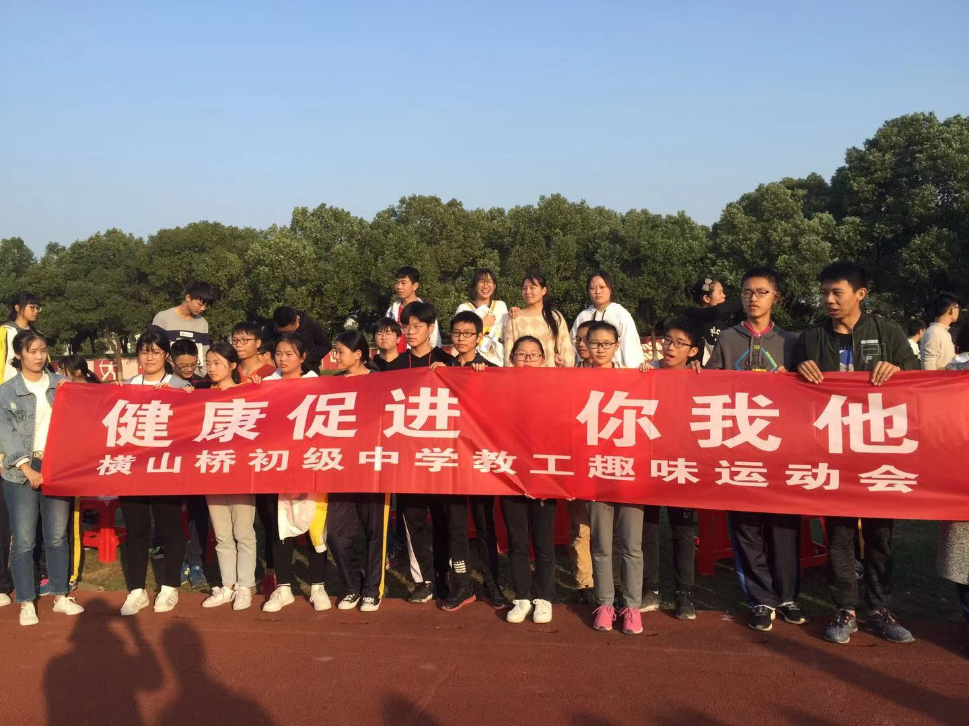
4、教工之家
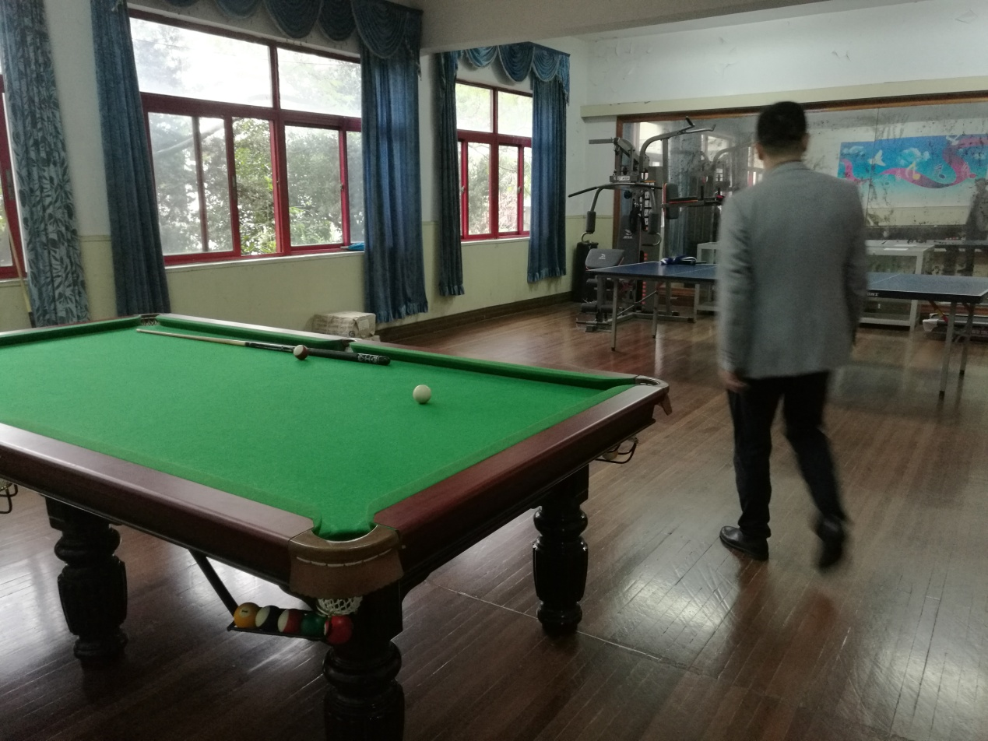
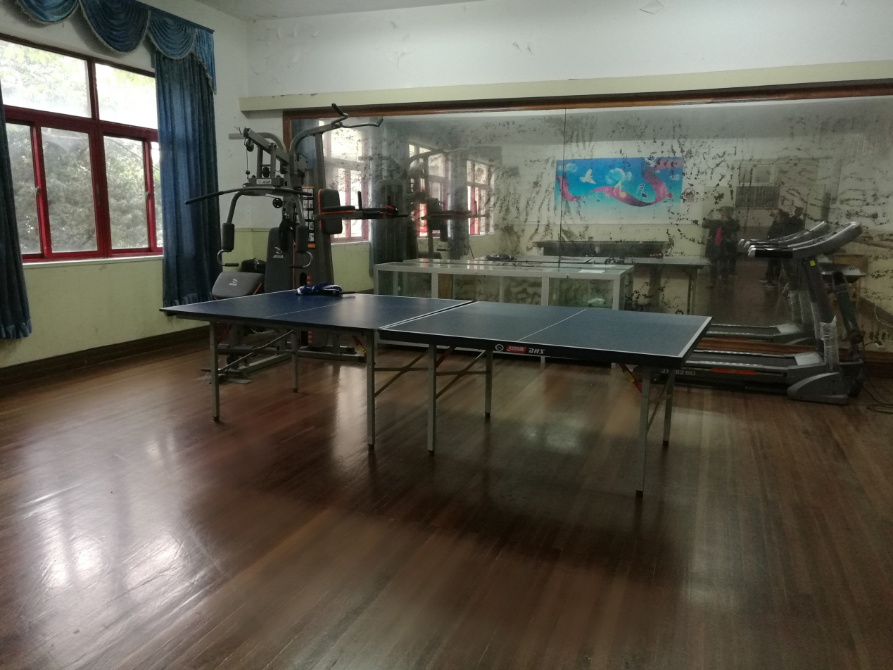

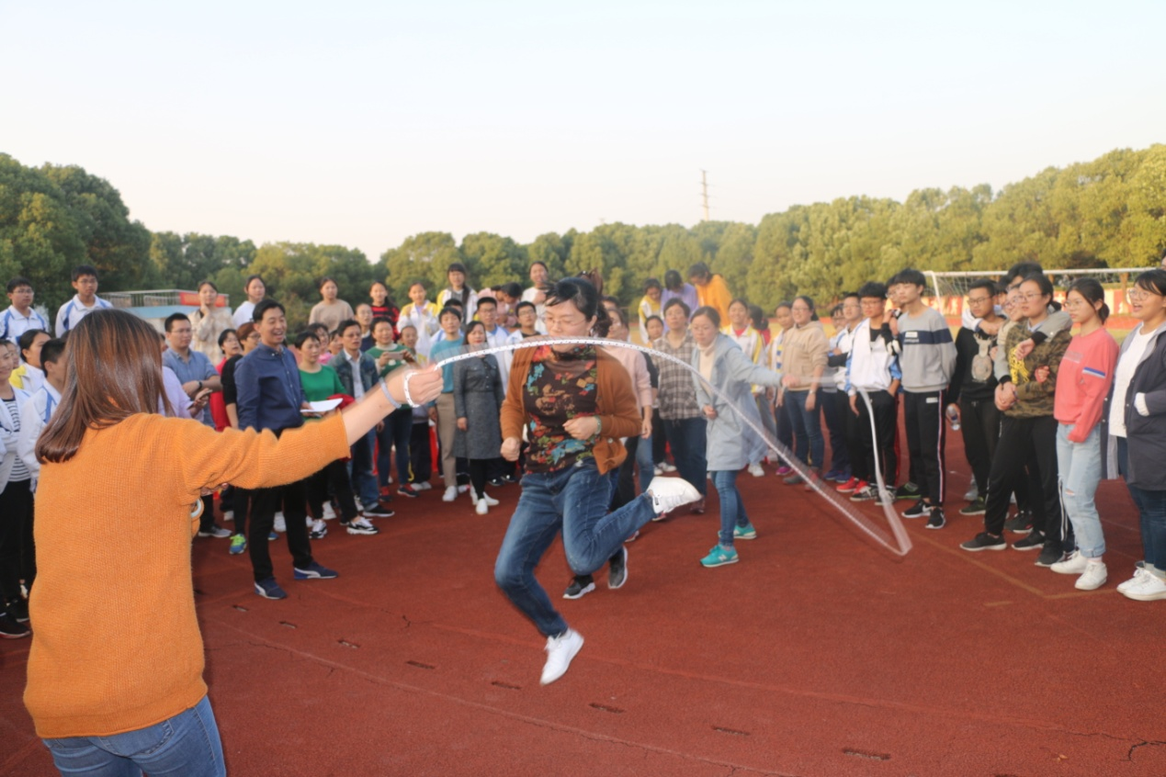

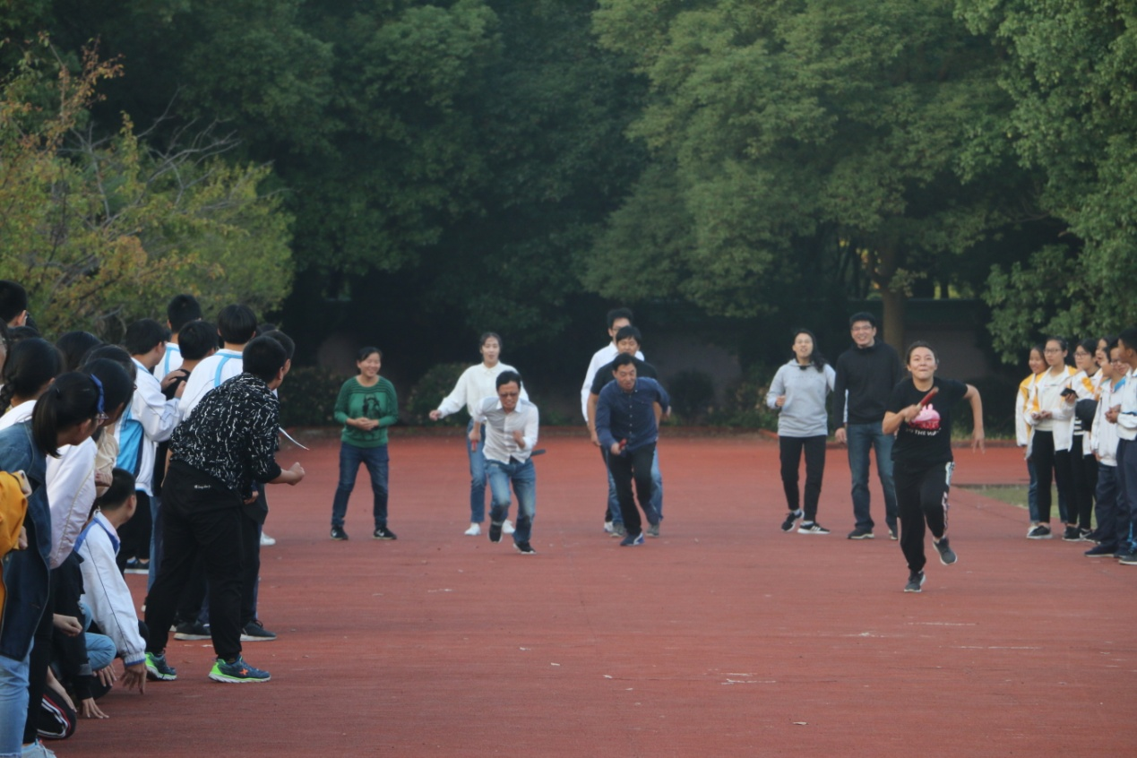

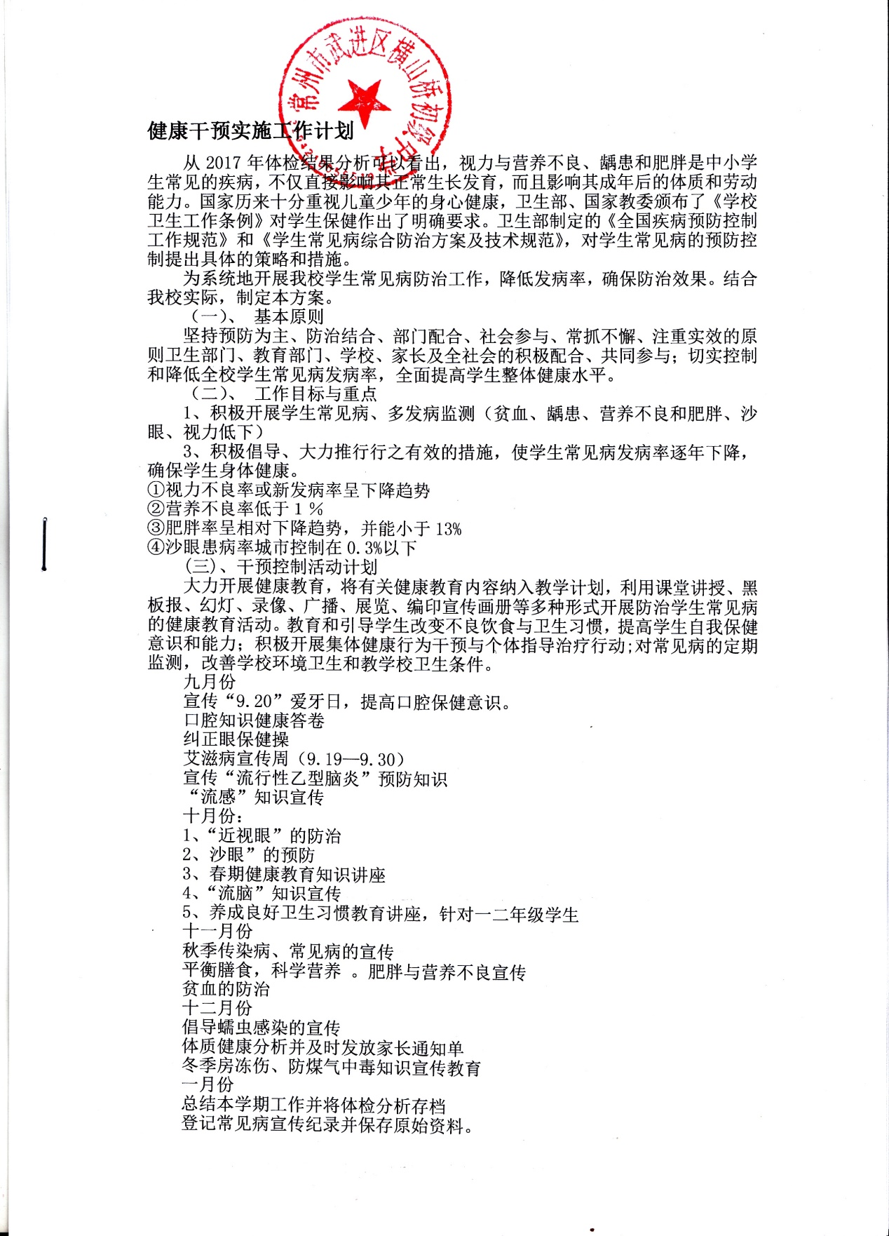
5、健康干预实施工作计划

二月份
1、宣传预防近视眼，目的：提高用眼卫生
2、纠正眼保健操
3、宣传“呼吸道传染病”“流行性脑脊髓膜炎”的宣传
三月份
宣传口腔知识，提高口腔保健意识
接种“流脑”疫苗
沙眼防治宣传，提高防病意识，培养良好卫生习惯
四月份：
春季呼吸道传染病的宣传
肥胖与营养不良的宣传，“平衡膳食，科学营养’
贫血的防治宣传
五月份：
肠道蠕虫感染宣传
将体制检查分析结果以图表形式展示给全体师生，从而提高保健意识
六月份：
夏季传染病的宣传
培养良好卫生习惯，减少疾病发生
分析小学健康监测
认真填报各种表格并及时准确上报
七月份
总结本学期工作，并将体检结果分析存档
登记宣传常见病记录，并保存原始资料。
(四)、具体健康问题干预控制措施
学生近视眼防治工作
一、加强保护视力的宣传教育，制定有保护视力的规章制度，并认真执行。
1．加强健康教育，将近视的原因、危害、预防和矫治等方面的卫生知识，各有侧重地进行教育，以增强学生的自我保健能力。
2．按照学生不同发育阶段的生理、心理特点，将保护视力的有关内容及培养学生用眼卫生习惯，作为学校卫生保健教育的重要任务，采取有效措施予以落实。
3．教师要懂得有关防治近视眼的知识，熟悉学校的有关规章制度和措施，人人担负起教育和培养学生养成正确的用眼卫生习惯的责任。
二、采取切实措施，积极开展矫治学生近视眼的工作。
1．采取多种形式广泛开展课外体育活动，保证学生每天有一小时的体育活动时间。
2．定期检查学生的视力，并将检查结果通知家长。认真做好患病率、发病率等各类情况的统计分析。
3．敦促近视学生进行配镜等科学的矫治，注意卫生习惯的养成，控制视力下降。
三、积极创造条件，改善学习环境条件。
1．按照国家制定的学校卫生标准要求，努力改善校舍环境及教室的采光照明条件，定期粉刷教室和黑板。
2．逐步配齐和调整符合国家卫生标准规定的课桌椅。
3．新建学校的校舍和教室的采光照明，要符合国家规定的学校卫生标准。

学生沙眼防治工作
一、背景：
沙眼是由沙眼衣原体引起的一种慢性传染性眼病。沙眼感染在卫生条件差的地区较易流行、蔓延，造成危害。沙眼晚期由于受累的睑结膜发生瘢痕，以致眼睑内翻畸形，加重角膜的损害，可严重影响视力，甚至失明。感染沙眼的原因主要是由于不良的卫生习惯引起病原体的传播。
二、策略与措施：
（一）策略
以健康教育为主要手段，向学生传授沙眼防治知识，培养良好的卫生习惯；根据患病学生的情况有针对性的采取治疗措施。
（二）措施
1.健康教育：
开展对学生、家长有沙眼防治知识宣传，采取干预措施改变学生的不卫生行为。提倡一人一巾，用流动水洗脸，避免交叉感染。
2.改善卫生条件：
按照《学校卫生工作条例》的要求，建立和完善学校卫生设施，改善学生住宿条件，做到学生在校有流动水洗手。
3.治疗：
根据每年保健所体检的结果，对患病学生建档，敦促患病学生进行治疗，并将体检结果及时通知家长，以取得家长的理解和配合。

龋齿防治
1.通过爱牙日、爱牙周活动，广泛宣传口腔卫生知识，养成人人刷牙、天天刷牙、正确刷牙、用保健牙刷刷牙、食后漱口的良好习惯。
2.控制糖食，临睡前更不要吃甜食；提倡吃杂粮、蔬菜、水果、肉类、豆类等食物。
3.定期检查，早期发现，并发通知书与家长联系，由牙科医生对龋齿学生进行龋洞充填治疗。

学生营养不良综合防治
一、背景：
营养不良有多种，各种营养素的缺乏都会导致营养不良。蛋白质－能量缺乏型营养不良（以下简称营养不良）是常见的营养不良之一，主要表现为低体重。我国学生中出现的营养不良以轻型为主。
营养不良的危害很多，除使学生的学习能力降低外，还降低身体的其它功能。学生时期正是身体的生长发育高峰期，若出现营养不良，会严重阻碍学生的正常生长发育，甚至影响一生的身体健康。
导致学生营养不良的原因，在城市主要为缺乏有关的营养知识，膳食结构不合理，偏食、挑食及吃零食过多。另外部分女学生中的心理障碍，过度节食现象也是一个不可忽视的原因。在农村主要为经济条件差，动物性食品摄入过少。另外也存在着缺乏有关的营养知识，现有资源（如豆制品）利用不足等原因。
当进食热量多于人体消耗量而以脂肪形式储存体内并超过标准体重２０％时，称为肥胖症。如无明显病因可寻者称单纯性肥胖症。我国学生中的肥胖多是单纯性肥胖症。
学生肥胖使身体笨重、动作不灵活，影响心理的健康发展，它也是造成成年心血管疾病和糖尿病的潜在因素。主要由于缺乏合理营养的知识，热量摄入过多，尤其是甜食摄入过多。同时课业负担过重，体育锻炼时间过少，降低了热量的消耗。也是原因之一。
二、策略与措施
（一）策略
以宣传、普及营养知识为主要手段，采用群体宣传教育等多种形式，改善学生的不良的饮食行为，提高学生的自我保健能力；
（二）措施
1.健康教育：将合理营养的知识纳入健康教育工作计划。
2.合理安排膳食：对患有轻度营养不良的学生，与家长合作，进行膳食指导，对患有重度营养不良的学生，通知家长，去医院就诊。
3.防治指导：定期查治患病学生，观察疗效。体检结果应及时通知家长，以取得家长的理解和配合。

肥胖防治
儿童少年时期发生的肥胖绝大多数属于单纯性肥胖，其发生原因既有环境因素又有遗传因素。
环境因素：营养过剩是儿童青少年肥胖的最重要原因，吃进去的食物过多，以致使多余的热量转变成脂肪，在体内蓄积，同时，又缺乏足够运动，那么，缺乏运动也是造成儿童少年肥胖的最重要因素。饮食习惯与肥胖密切相关，有人研究，大量吃甜食、动物性脂肪和油腻食物的人容易发生肥胖。主食吃得过多，吃饭速度过快也是造成肥胖的原因。
医学家认为，肥胖与遗传因素有关，主要原因是父母子女同在一个家庭，他们的饮食方式和活动方式相同，而且父母不正确的饮食习惯可以影响后代，那么从小继承下来的饮食嗜好还很难纠正，如从小爱吃油腻食物的人，往往到了青少年时期还不会改变。
肥胖的预防措施：
1．认识肥胖对机体的危害，肥胖产生原因及防治方法，提高预防肥胖的知识和能力。
2．培养良好的饮食习惯。进食量适中，不过饱，为了增加饱腹感，餐前可先吃水果和汤类。少吃糖果、点心等甜食，少吃油腻食物，吃饭要细嚼慢咽，防止狼吞虎咽，两餐间的零食可以以水果和玉米花一类的小食品来代替糖果糕点。
3．积极参加体育活动，合理安排作息制度，睡眠时间不要过多，饭后不要马上看书或看电视，晚饭与上床睡觉之间最好有3小时的间隔。
4．如果已发胖，千万不要强行采取饥饿疗法或减肥药物来降低体重，这样会影响青春期正常发育甚至发生青春期厌食症，应该及时进行饮食成分的调整，如减少主食，限制吃肥肉、奶油、精制糕点、糖果；多吃含纤维素多的食物，如新鲜蔬菜和水果；瘦肉、鸡蛋、黄豆，则不宜减少。
5．加强体育锻炼，增加热量消耗，如做减肥体操、游泳、跑步等各种活动。应有一定的运动量，并坚持锻炼持之以恒，这样既可增强体质，提高身体抵抗力，又可起到减轻体重的作用。
6．合理营养平衡膳食，在中小学有计划、有步骤地普及学生营养午餐。

6、健康生活方式指导员证
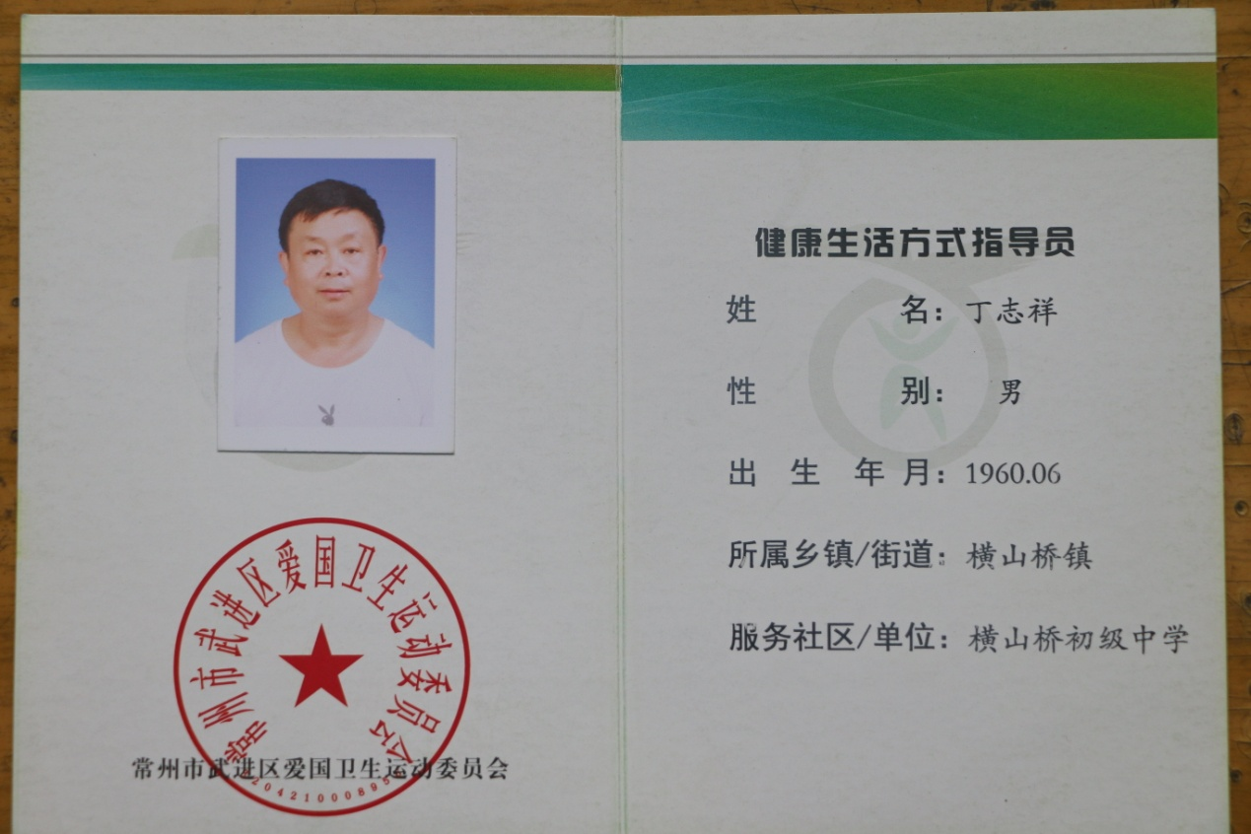

7、国旗下讲话之一

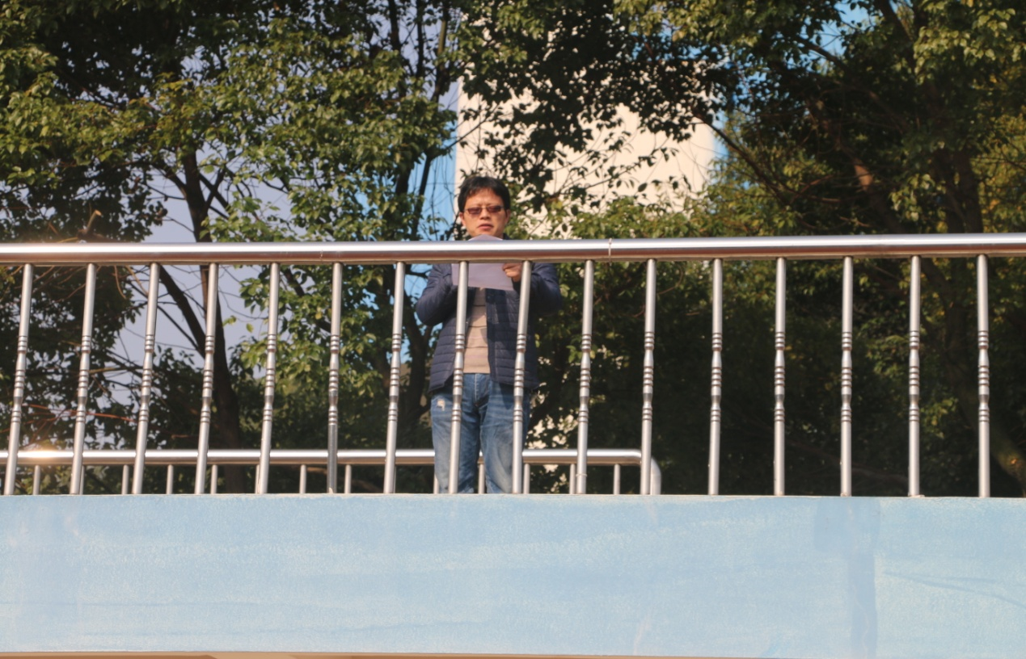
同学们、老师们：
人的生命是宝贵的，如何提高生命的质量，使我们的生命变得更有意义、更有价值呢?无疑，健康是重要的指标之一。那什么是健康呢?同学们一定觉得身体不生病就是健康，其实健康的含义远远不止这些，一个健康的人不仅仅是身体没有缺陷和疾患，还要具有完整的生态和心理状态，以及良好的社会适应能力和高尚的道德品质。
为了实现以上目的，现在我校正在积极创建健康促进金牌学校。开展这项创建活动，是我校树品牌，创特色的重要载体，目的是以健康为中心、以精神和社会环境为切入点，改善同学们的学习和生活环境，提高同学们的身心健康水平。
开展健康促进学校创建，对我们全体师生提出了更高的要求，我们的老师要关心学生的成长，培养学生的健康人格，传授学生健康的知识和技能;我们的同学要发扬主人翁的精神，在这项活动中积极、主动地参与，努力纠正不健康的生活行为，提高健康的生活意识，养成健康的生活方式。
健康是我们的理念，健康是我们的未来。在我们同学中间还存在着一些健康小问题：比如有的同学个人卫生较差，有的不能正确对待学习，有的极易产生焦虑、紧张、恐惧、说谎话等心理问题，有的害怕与他人交往等等。作为一名学生如何拥有阳光般的健康心态，我有一些想法要和大家分享：
首先，要善于正确地评价自己，能通过别人来认识自己，能够愉悦地接纳自己，并能及时地控制自己的一些消极的想法与行为。在与他人交往的时候要学会微笑地问候，学会热情地帮助，学会宽容地待人，学会友善地相处。
其次，在学习上能够进行正常的学习，按时完成作业，经常复习，预习功课，长期坚持努力学习， 形成良好的学习习惯.在学习中获取了知识的营养，让视野更加开阔，让思路更敏捷，让心灵更充实，还有，当遇到挫折时要做一个坚强勇敢的人，忘记失败，勇敢的抬起头来，迎接新的朝阳。就像打篮球，不可能每球都能进，但如果不出手投篮，就永远没有一投定乾坤的壮举。
我们要养成热爱运动的习惯，积极参与学校组织的文体活动和社会实践活动;认真参与学校组织的健康体检;爱护学校优美的环境;预防意外伤害、预防近视和龋齿、预防传染病和慢性病;要保持积极、健康、向上、乐观的心态，关心家人，邻里和睦，广交朋友，构建和谐的人际关系。
老师们，同学们：有了健康的师生就有了健康的校园，健康的师生才能走出健康的人生之路。我们大家要把“健康第一”这个理念深入落实到我们的工作、学习之中，在创建健康促进学校的过程中营造良好的学校人际关系、和谐的校园氛围，打造健康的身心素质。我希望并相信有了大家的共同努力，我校创“健康促进学校” 的目标一定能够实现。
最后祝全体同学身心健康，学习愉快，祝全体老师身体健康，工作愉快!

8、中学生健康行为宣传图片及内容
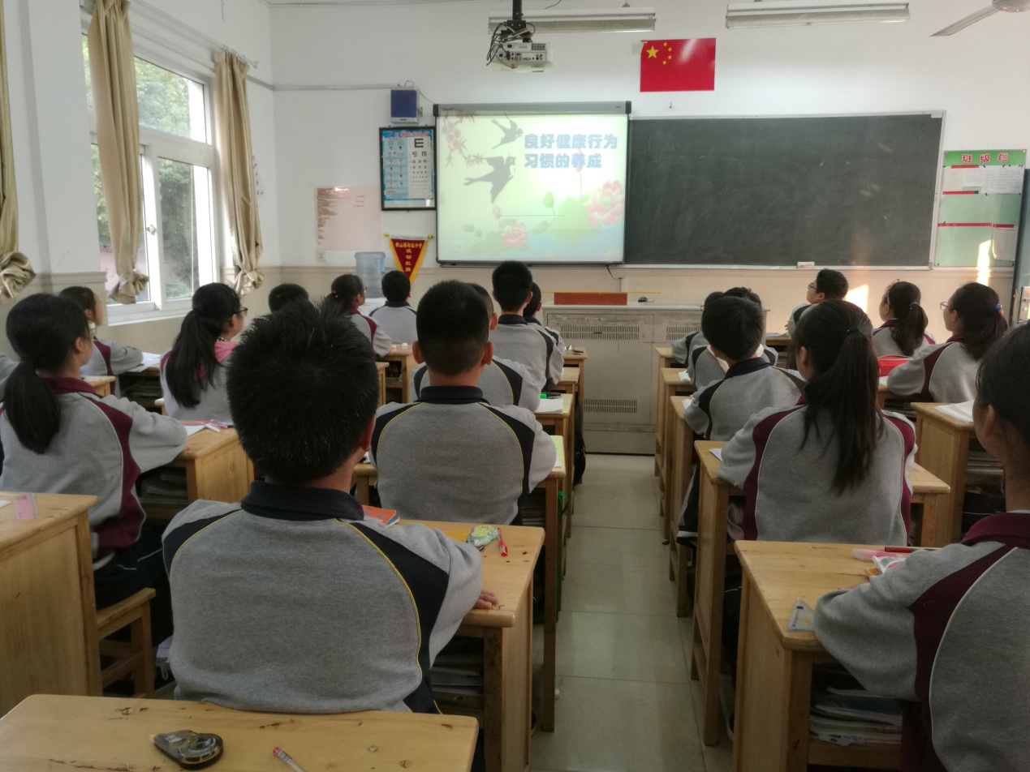
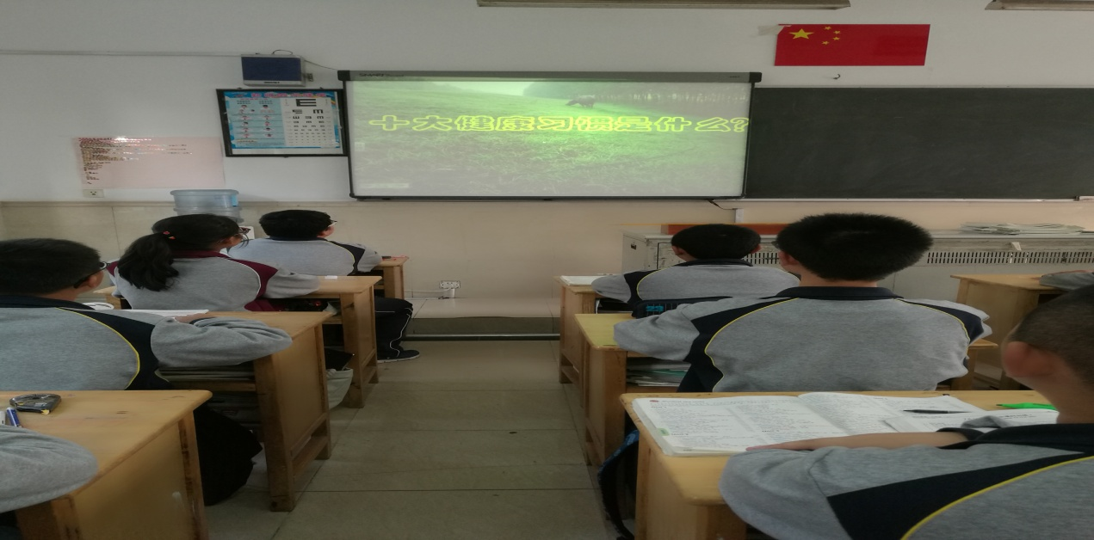

中学生要养成良好的生活习惯
中学生正处于身体发育和学习文化知识的最佳阶段。大多数父母都希望自己的孩子不但身体好而且学习好，将来能够在社会上有所成就，这就需要在营养和饮食上要科学的搭配。具有强健的体魄和聪明的头脑。所以中学生要养成良好的生活习惯：
（一）饮食习惯养成良好的生活习惯
1、时定量吃好三餐
这是保证脑血糖供给的重要措施。尤其要吃好早餐，一直就有"早餐吃好、午餐吃饱、晚餐吃少"的说法，中学生大脑耐受能力低，，因为不吃早餐造成人体血糖低下，对大脑的营养供应不足，对大脑的损害非常大。如果处于饥饿状态下，注意力就会明显涣散，记忆力下降，思维变得迟钝。 早餐中鲜牛奶最为适宜，它不仅含有优质的蛋白质，而且还含有大脑发育所必需的卵磷脂等。
还有一些同学早上不吃早餐或者经常吃垃圾食品，要知道不吃早餐会造成大脑营养供应不足，严重影响上午听课的效果，长期下去，甚至会影响大脑的发育。有一句话说“民以食为天”。说明食物是人赖以生存的基本条件。如果不注意合理饮食，会导致营养过剩或不足，进而引发多种疾病。例如油炸食品会导致心血管疾病；汽水可乐类饮料会导致我们长不高；而冷冻甜品（冰淇淋、冰棒）因含过多奶油会引起肥胖等。希望同学们一定要合理饮食，吃好早餐，多吃健康食品。
2、吃够蛋白质
蛋白质是构成人体一切组织细胞的基本物质。多吃瘦肉、鸡蛋、鱼虾、牛奶、豆类和豆制品等含优质蛋白质的食品。这些食品都含有促进脑代谢作用的优良蛋 白质。例如大豆中不仅氨基酸含量高，还含有大量的的卵磷脂。以卵磷脂为原料合成的乙酰胆碱，是人脑中的记忆素，有兴奋大脑，改善记忆的作用。鸡蛋不仅含有卵磷脂，还含有与大脑代谢密切有关的钙、磷、锌、铁，以及维生素Ａ、Ｄ和Ｂ族。所以，学生早点最好每天能吃１-２个鸡蛋，并尽量多吃豆制品。
3、饮水要充足
水是人体的最主要的组成部分，研究发现，饮水不足是大脑衰老加快的一个重要原因。青少年每天至少要饮用8杯水，以保证身体的需要。
4、多吃蔬菜水果
绿叶蔬菜或橙红色蔬菜，这些食物是胡萝卜素、维生素Ｂ和Ｃ的重要来源。绿叶菜里还含有叶酸，它能和维生素Ｂ12共同合成脱氧核醣核酸，促进脑的发育。所以，多吃绿叶菜，对儿童的智力开发有重要作用。
5、适当吃些坚果
如花生、核桃、葵花子等。这些坚果类食品含有丰富的卵磷脂、不饱和脂肪酸、钙、磷、铁等，即益智又健脑，对大脑的营养很有好处。
(二)生活规律，养成健康良好的习惯
中学时期，正是养成生活习惯的关键时候，我们应该培养自己的生活规律，养成健康良好的习惯，而养成好习惯，就要从小事做起。但在平时，一些小事会常常被我们忽略。例如，随手扔掉一个小纸团，倒垃圾时不注意垃圾分类，经常吃零食，甚至毫无限制地玩电脑游戏等。就如一个随意扔在地上的饮料罐，对整洁的校园来说，是十分刺眼的，并且出现这种情况时，往往不会只有一两件垃圾出现，而是一堆堆，一大片地出现的。且不说这样影响很不好，就是对打扫卫生的同学来说，增大了他们的工作量，对他们劳动极不尊重，不尊重他人就是不尊重自己。其实只要每个人都自觉爱护环境卫生，大家都会感到舒适快乐。我校上下正紧张的迎接“两项”评估，对同学们的仪容仪表、学校的环境有很高的要求，每一位同学都是主人，都应该自觉的积极地维护洁净的校园环境。
另一方面，有些同学甚至学会了吸烟。这不但是中学生日常行为规范里明令禁止的，而且对个人的身体健康和良好素质的养成也是极为有害的。我们早就知道，吸烟危害健康，吸烟会引起许多肺病、心脏病，对青少年的身体发育成长有很多不利的影响，这对学习任务和压力都很大的中学生来讲，吸烟对身体健康的危害性就更大。除此之外，现在要买一包烟，要花十块钱左右，那么对一个养成烟瘾的人来说，一个月最少要抽十包烟，就要花费一百元，中学生还是消费者，花的是父母的血汗钱，要勤俭节约，不能奢侈浪费。如此看来，吸烟的行为对任何人来说，都是有害的。既然如此，我们就不应该再坚持这种行为。而抵制吸烟，就是为自己的健康负责。
当年，美国阿波罗号航天飞船登上月球时，航天员阿姆斯特朗留下了一句世纪名言：“我现在迈出的是一小步，但在人类历史上却是一大步”！良好的生活习惯是我们保持身体健康的重要环节，它关乎到我们的一生。而且养成良好的生活习惯是我们成长的重要一步，是每个人日常生活的基础。套用美国航天员那句话：“每个人的素质提高一小步，整个民族素质将提高一大步”，那么，要提高民族素质，我们就要养成良好的生活习惯，就要从现在做起，从小事做起。
（三）不良生活习惯原因
(一）模仿
习惯源自模仿。调查发现，一般学生容易出现的不良习惯，绝大部分是受其它同学和少部分老师的影响。如只要一个队伍里有一个学生做操不认真，慢慢的旁边的同学就会蔓延。老师经常在学校穿拖鞋。老师经常打第二次铃声才到教室门口。老师在课堂上大讲特讲吸烟，喝酒是不良习惯。可自己下课后在学生面前老是叼着根烟，经常把喝醉的丑态暴露在广大学生面前等等。
读书时期学生的模仿力极强，老师和同学的一言一行容易为学生所吸引、模仿，进而造成一些不良习惯的养成。
一位老师在谈到学生的不良习惯时，检讨说：“他上课的时候学生老是要等打了第二次铃声后才进教室，打了预备铃后有的同学匆匆的去上厕所、洗手、喝水。他说，不良习惯养成是有原因的，弄清原因，才能采取针对性措施予以纠正。学生的情况不能说与我无关，他习惯了打了第二次铃声到教室门口，到了教室就上课，学生知道我这个时候到，充分利用预备铃声到第二次铃声这5分钟时间，来做课间10分钟要做的事情。老师打第二次铃声才到教室，导致学生也养成了打第二次铃声进教室的不良习惯。
（二）重复
习惯是行为不断重复制造出来，并根据自然法则养成的。一个动作，一种行为重复N次就会成为习惯。
有个优秀的班主任有一次就一件小事毫不留情地训斥了一个学生，因为这个学生老是打了预备铃后还喜欢在走廊上逗留一下才进教室。
学生不服气：“您就为这一点小事而谴责我？！”
“你经常这样做就不是小事了”班主任回答说，“你会养成一个终生受害的坏习惯。”
重复的力量是巨大的，一旦形成习惯，就会不自觉地在这个轨道上运行。如果是好习惯，则会终生受益；反之，就会在不知不觉中害孩子一辈子。所以，为人老师者应密切关注孩子的一言一行一举一动，尽可能地避免重复造成的不良习惯，抓好“第一次”，哪怕是坐不端正这样的小毛病，在初起的时候也要及时发现并设法制止。
（三）纵容
还记得临刑前咬掉妈妈乳头的那个盗窃犯的故事吗？他之所以成为江洋大盗并最终被判处极刑，与小时侯母亲对他的纵容是有直接关系的。试想，当他第一次偷人家东西的时候，母亲及时予以制止而不是采取赞许和鼓励的态度，他也许会有另一种人生。
很多学生的不良习惯，都是在老师的纵容下形成的。当学生第一次做了错事，老师一定要明确地表明自己的态度，并予以制止，否则一旦形成恶习，改起来就难了。
有时侯，老师对学生偶发的不良行为，采取不闻不问的沉默态度，这也是不对的。须知沉默也是一种纵容，是一种心理的暗示。它会使学生觉得这样做没什么不可以，于是放手去做，终成恶习，贻害终生。
后天环境和后天教育是可以人为控制的。老师了解了不良习惯的学校成因，从改正自身不良习惯做起，给学生做好的榜样，并努力在学校教育中加以预防，就能极大限度地降低或避免学生不良习惯的形成。
远离不良习惯，养成终生受用的好习惯，学校教育就会事半功倍，学生也就比较容易走向成功。这不正是我们做老师的都希望看到的事实吗？

9、树立健康观念宣传图片及内容
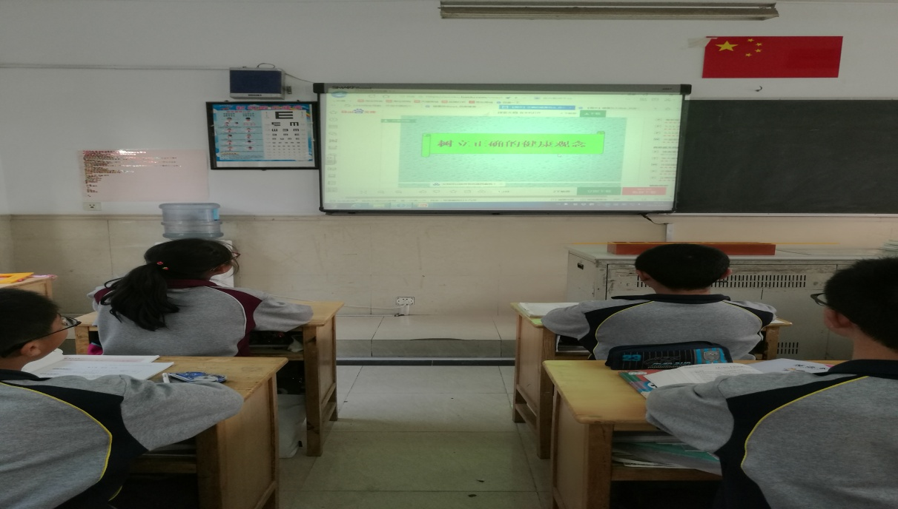

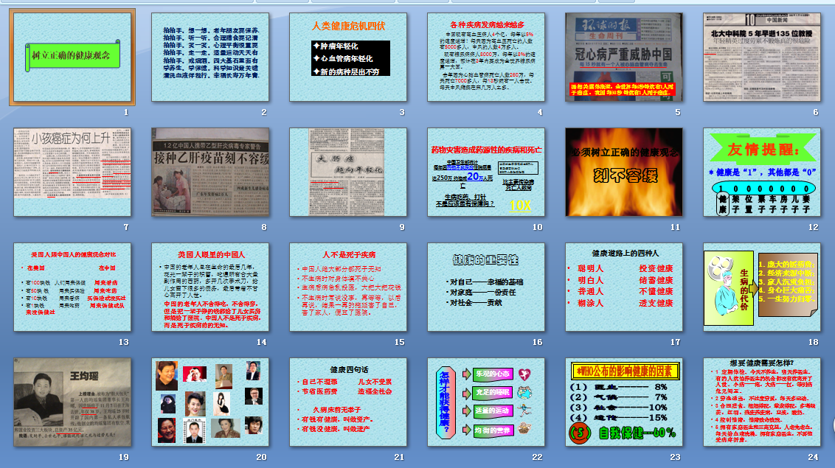
健康五大观念
健康是我们每个人的权力但不是每个人的专利，拥有健康才是最大的幸福,遗传、社会、医疗、环境等因素占到影响我们身体的40%，而那60%就掌握在我们自己手中。所以要有一个良好的健康观念是很重要的。
一，金钱不等于财富
在我们身边有很多的例子说明，付彪、高秀敏、陈晓旭、候跃文等，他们有钱没有？有！金钱不等同财富，他们一生为钱所累，但最后金钱没能把生命换回。
所以我们通常把健康比做一，把你所拥有的企业、权力、地位，车子、房子、家人、朋友，比做一后边的零，当健康的一倒下时，你所有这一切都将没有意义，所以金钱有价，健康无价，只有健康才是最大的幸福和快乐。
在中国健康导刊上登载了这样一篇文章，一个38岁均瑶集团的董事长英年早逝，对于他来说他的家庭是一个悲痛，对于国家来说是一个巨大的损失，因为他正是才华横溢的时候，正在释放能量的时候，他的生命却嘎然而止，所以说健康是最大的财富。千金撒去还复来，健康是一江春水向东流！
二，没感觉不等于没有病病
许多人说我没有感觉，其实没有感觉不代表健康，在北京的青年报上曾经写过这样一篇文章，一个18岁的花季少女居然猝死在课堂上，等学校的医生来检查、核查孩子看病的病历，发现没有档案，你能说这孩子是健康的吗？所以没有感觉不代表健康。
我们人有两大饥饿，肚子饿了一定会有感觉，吃点米饭、红烧肉马上就会有感觉，饱了就会有劲，但是细胞饿了看不见，摸不着，因为我们人体是由60兆亿细胞组成的，当我们人体的细胞有30%处于饥饿时,我们人体是没有感觉的,当有50%处于饥饿时,我们会有一些感觉,有点疲劳,这儿疼,那儿不舒服,到医院检查,各项指标都正常,这就是我们所说的亚健康,也叫第三状态,也叫灰色状态.
那如果人体70%的细胞都饥饿时，那这个人就有病了，必须上医院看医生，那如果我们人体的细胞全部都饥饿了，细胞都倒下睡觉了细胞都不干活了，那这个人也就倒下了。有个可能会问现在健康的人有多少呢？
最新调查数据显示：只有5%的人是健康的人群，真正有病的占到了25%，而剩下的70%的人群都是灰色状态，也就是亚健康状态，也就是说这70%的人如果说我保健了，那就会往健康的方向发展，如果说你不保健那就会慢慢滑向疾病，成为病人。所以专家说保健工作从现在就要做起，从胎儿就在抓起。
三，吃得好不等于有营养更不等于均衡营养
人吃得好不等于有营养更不等于均衡营养
人们的生活水平越来越高，我们的饮食结构全面倒置，吃的全是精米精面，很多病是一口一口吃出来的，全是高价钱的菜，其实吃的好不等于工营养更不等于均衡的营养，只有均衡的营养才能给人们带来健康。
国家卫生部统计：近几年我国死于营养过剩的人已经超过营养不良的人数，我们现在有很多人饮食结构都发生了倒置，油甜咸排到了第一位，它对我们的健康威胁最大，特别是油炸食物，在去年《中国食品报》上，写着这样的一篇文章，油炸食品，在炸的过程中油加热到120度时，就会产生一种毒素，叫丙烯酰氨，专家研究这是一种强致癌物。
所以肯德基、麦当劳等洋快餐被告上法庭，所以，我们不要再拿这些垃圾食品给孩子做奖励食品。很多老人告诉我们糖吃多了会败骨，所以现有很多的孩子糖吃多不好好吃饭，如果是肥胖患者，糖尿病患者，这个糖你还敢吃吗？再看这个盐，营养专家说一个正常人一天摄入量不能超过6~9克，如果有高血压、糖尿病、心脏病的人这个盐还得控制少吃。
好吃的鱼肉蛋奶被人们排到了饮食结构的第二位，我们人在健康时一般是弱碱性体质，当生病时，就变成了弱酸性体质，鱼肉蛋奶也是酸性食物，如果酸性的体质再给酸性的食品，那叫雪上加霜，所以人们越吃越严重，而且现在的鸡鸭鱼肉喂的都是催长素，这些催长素，吃到孩子身体里是催长，吃到我们身体里叫催老，所以现在很多年青人的各项生理功能都在下降，这就是提前衰老的表现啊。
水果、蔬菜排到了第三位，水果、蔬菜各负其责，不能互相替代。其实谷类、豆类薯类也就是五谷杂粮对我们人体的健康最有益了，但很多爱美女士为了减肥都不吃主食，怕吃了会发胖，其实真的不对，国为五谷杂粮里的粗纤维会含量特别高，这个粗纤维能帮助我们清理体内的垃圾毒素，老人常说，人要长生，肠要常清。因为便秘是百病之源，那我们今天就应该怎么做呢？必须把这个饮食结构调整过来，五谷杂粮排第一，水果蔬菜第二，鱼肉蛋奶第三，油甜咸最少，这才是正确的饮食结构。
再有,电视上经常提到北京的空气污染程度，经常报告空气污染指数，我们常听说某某河流污染了,现在的桶装水已经成为一个行业，饮水机也雨后春笋般的出现在我们身边，我们吃的粮食、 蔬菜、水果都有农药化肥，鸡鸭鱼肉里面大量的添加剂，儿童吃了催长，我们成人吃了催老，所以电视上经常有"三十岁的人,六十岁的心脏"“四十岁的人六十岁的肾”的广告词。就好比这个“癌”字，一个口是水污染，二口是食物污染，三口是空气污染，当污染堆积如山的时候，我们也就得病了。 这些食物不吃，不现实，吃了呢怎么办？如何让体内的毒素排出体外，这才是重要的，
四，食疗大于药疗
哲学家培根说过这样一句话,养生保健并非医学所能替代,那么医院是干什么的?医院是救急的,有急有难找医院,我们知道化学药品不如草药,但是我们国家的中草药不出口,就是中草药都大面积种植,农药超标,如果连续喝上一个月的中药,也可以轻度中毒,因为农药蓄积在我们的肝脏，一般不能很快排出去，只能慢慢代谢掉。所以有“是药三分毒”之说。现在有个新的代名词叫药源性疾病，比如高血压的药严重伤害肾脏，有的人吃了三十年的降压药，最后连肾都保不住了，都不知道为什么，凡是降血脂的药严重伤害肝脏，所以药的毒副作用对我们人体的伤害是非常大，但是，我们一定要弄明白，药根本不可能从根本上去改变我们的身体，只能起替代作用，老人有句话叫：有病三分治七分养，因为药起到的是控制----替代，还有心脏病，很多人在吃速效救心丸，等这些药不起作用了改成，作个支架、搭桥安个起搏器。所以，我们过去的观念就是：攒钱----等病-----进医院花大钱-----痛苦而终；那么现在的观念是：花小钱----养生-----精力充沛----享受生活----无疾而终。我们中国有五千年的食养文化，也就是能够食疗就不别去药疗，世界卫生组织统计，在全球死亡的人中，有1/3死于药物的滥用，很多人常年累月依赖于药物，且始终得不到健康，这值的我们去反思， 我们都知道莲子清心、百合润肺、大枣补血 ，这些都叫食疗，所以食疗起到的作用是营养细胞的，它有激活修复细胞功能的作用，使细胞再生。所以很多人通过食品一天一天的带来了健康。所以十六大把健康提到了重要议程，全民奔小康，先要有健康。与其存钱等病，不如花个小钱保健康，这是当今健康体检火暴的根本原因。
古人云：“大医者，不治已病治未病也。”，而不是等有了病再去治。

10、学生健康类手抄报
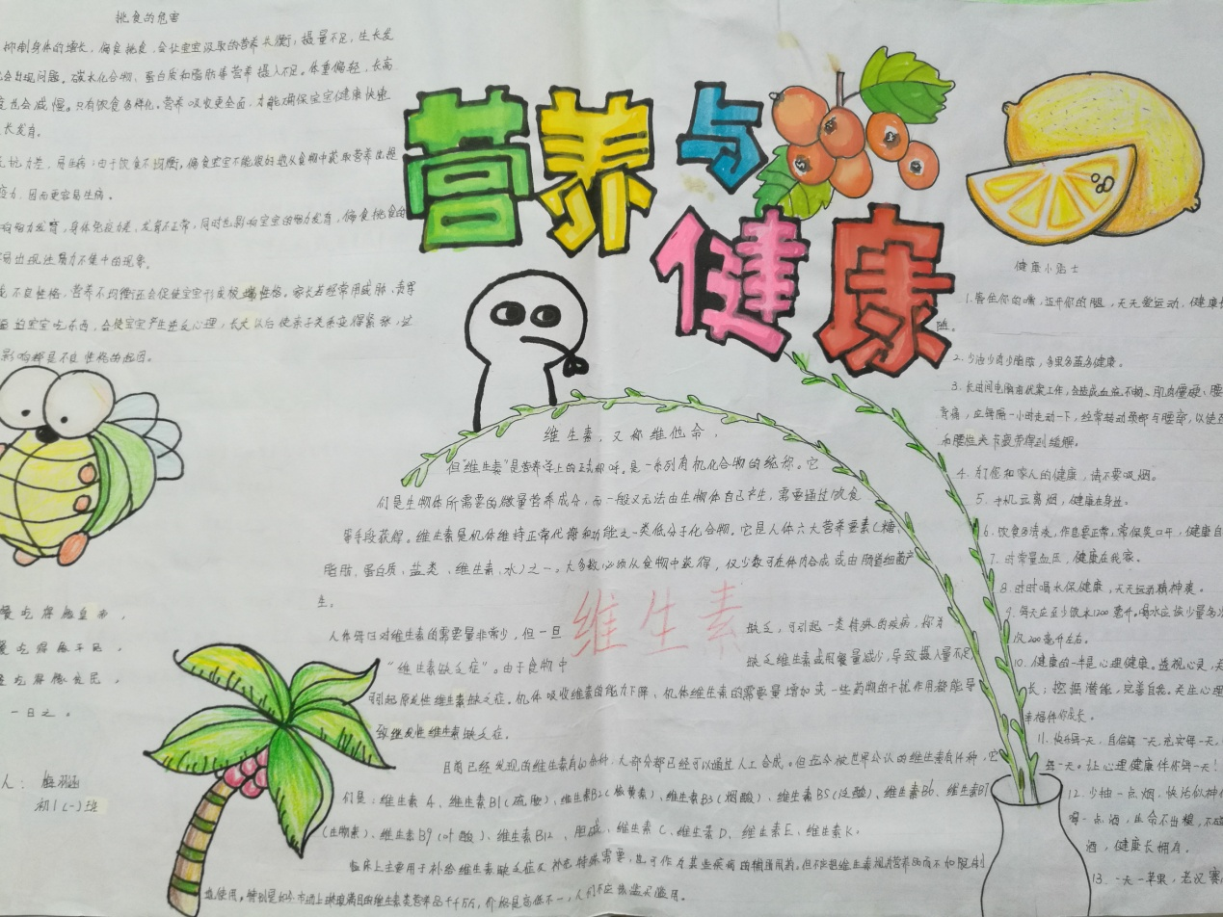
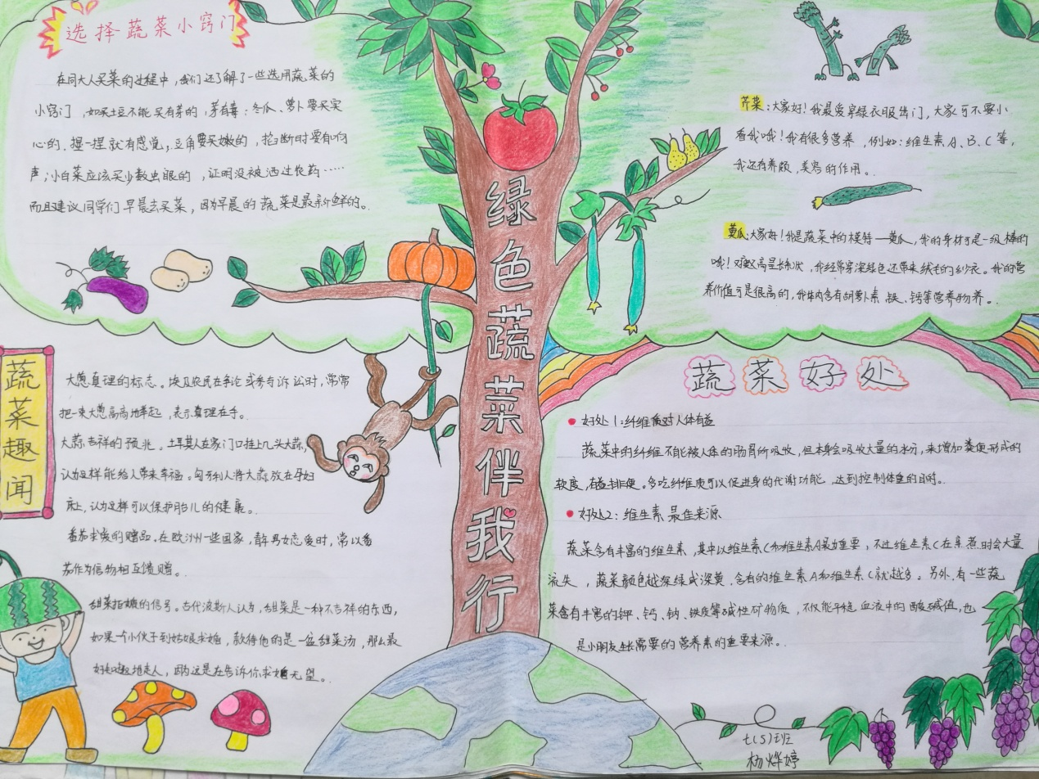

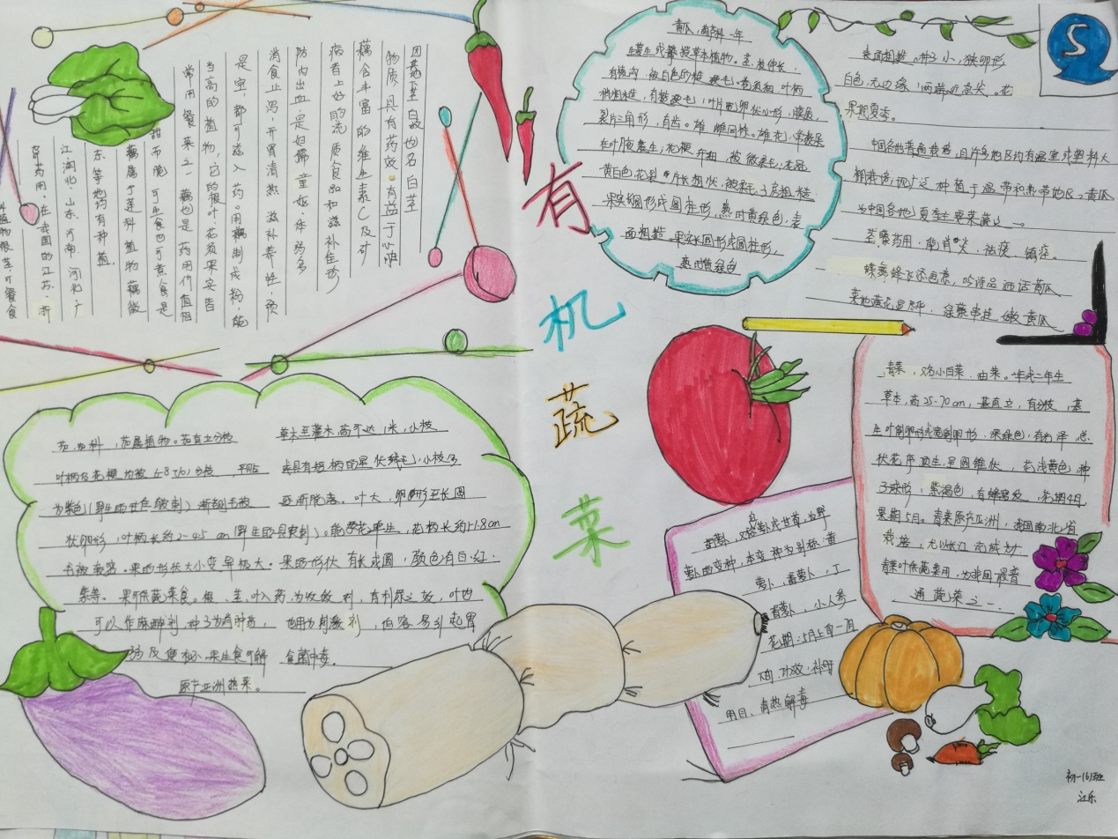
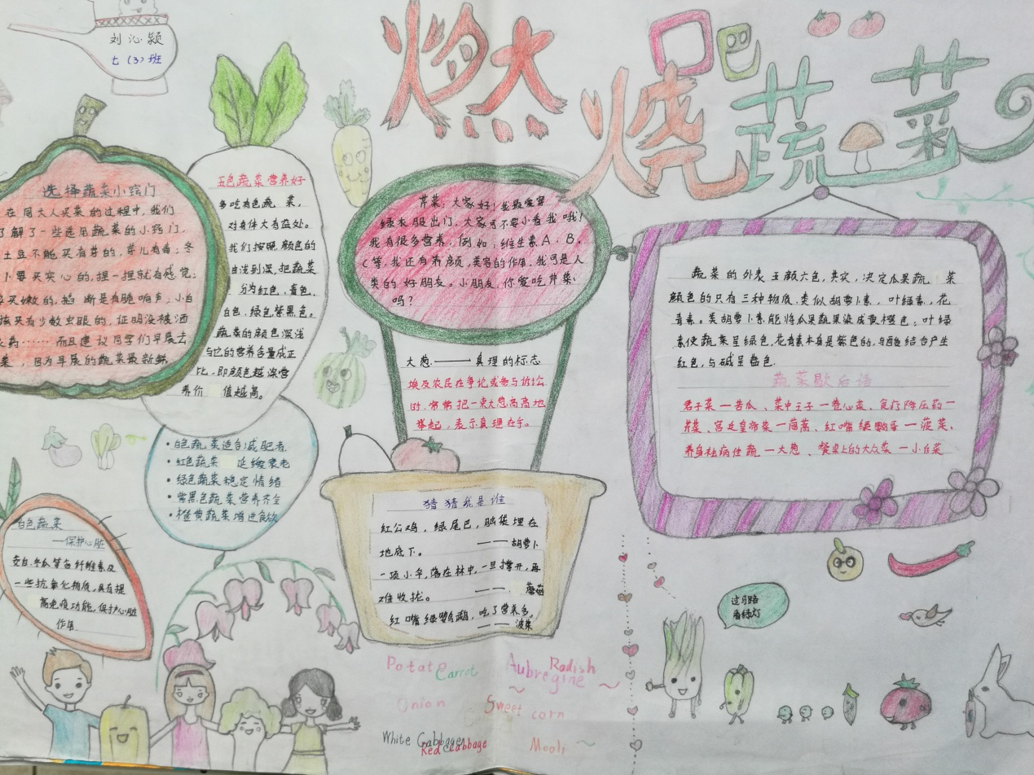

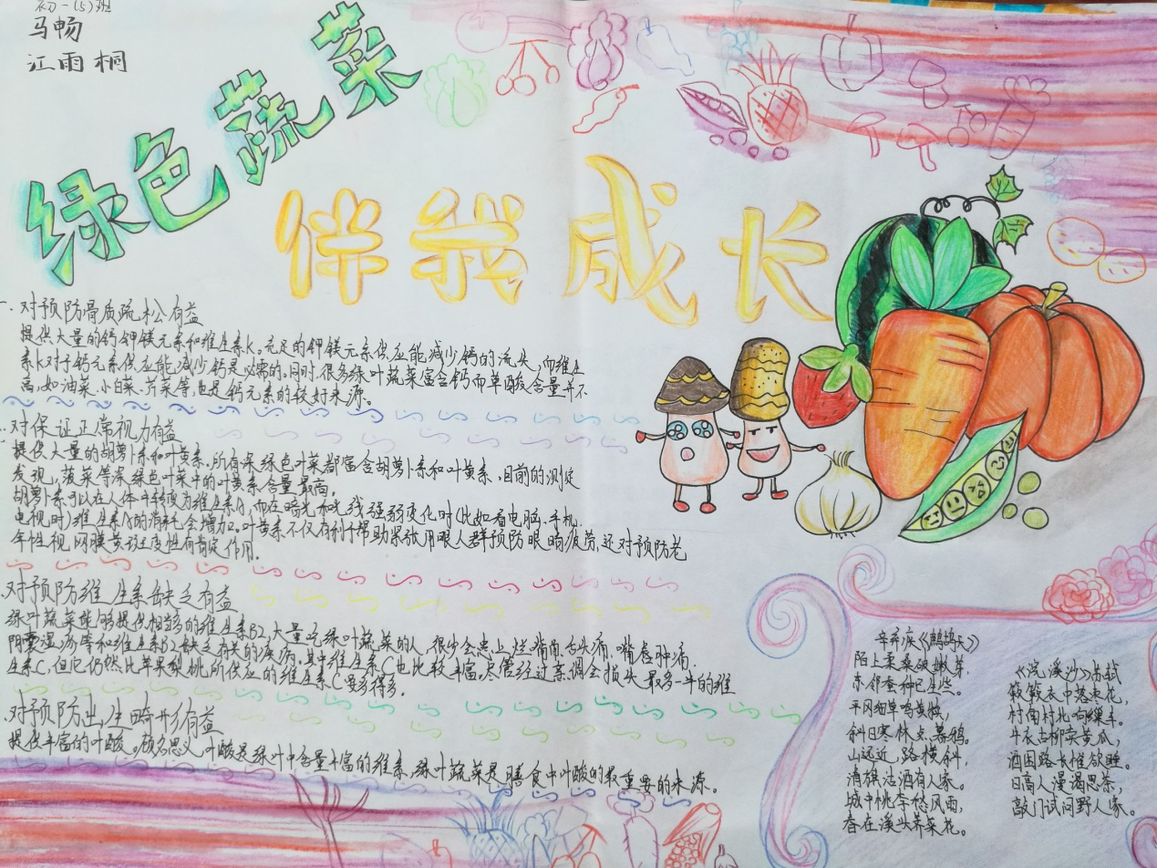
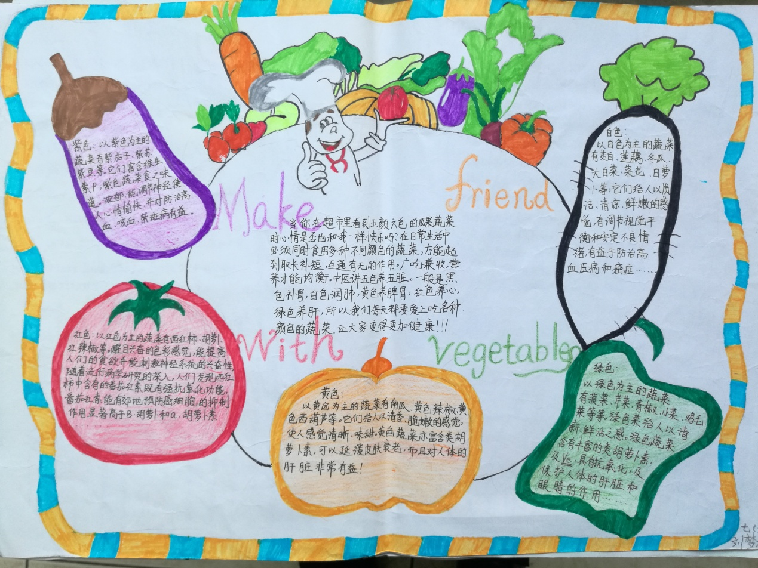

11、健康干预效果分析报告
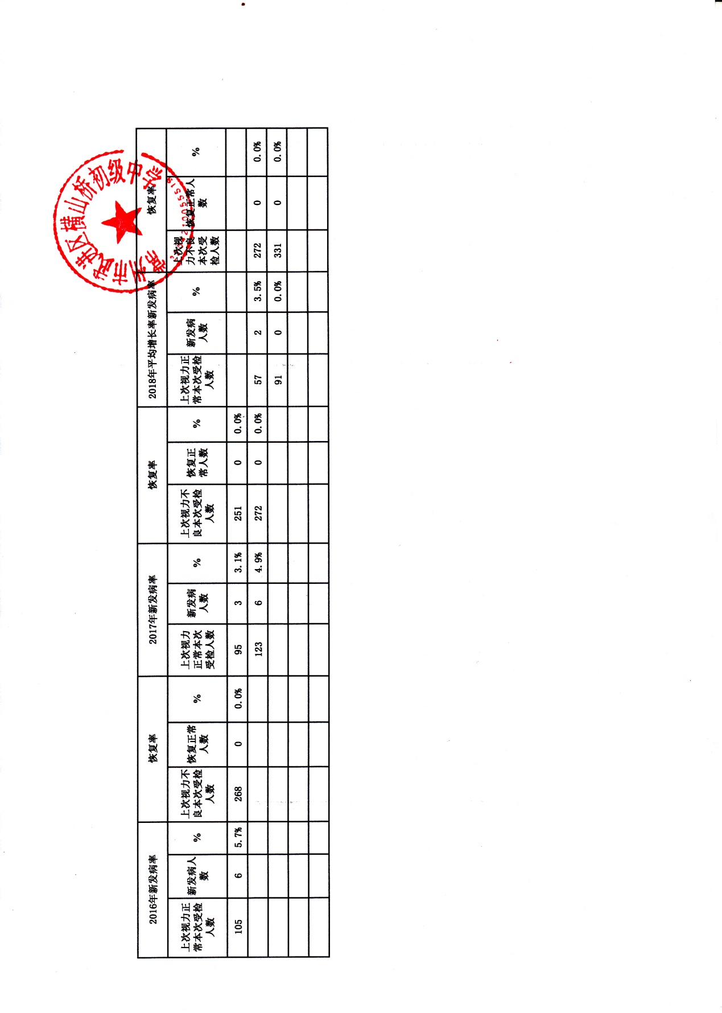

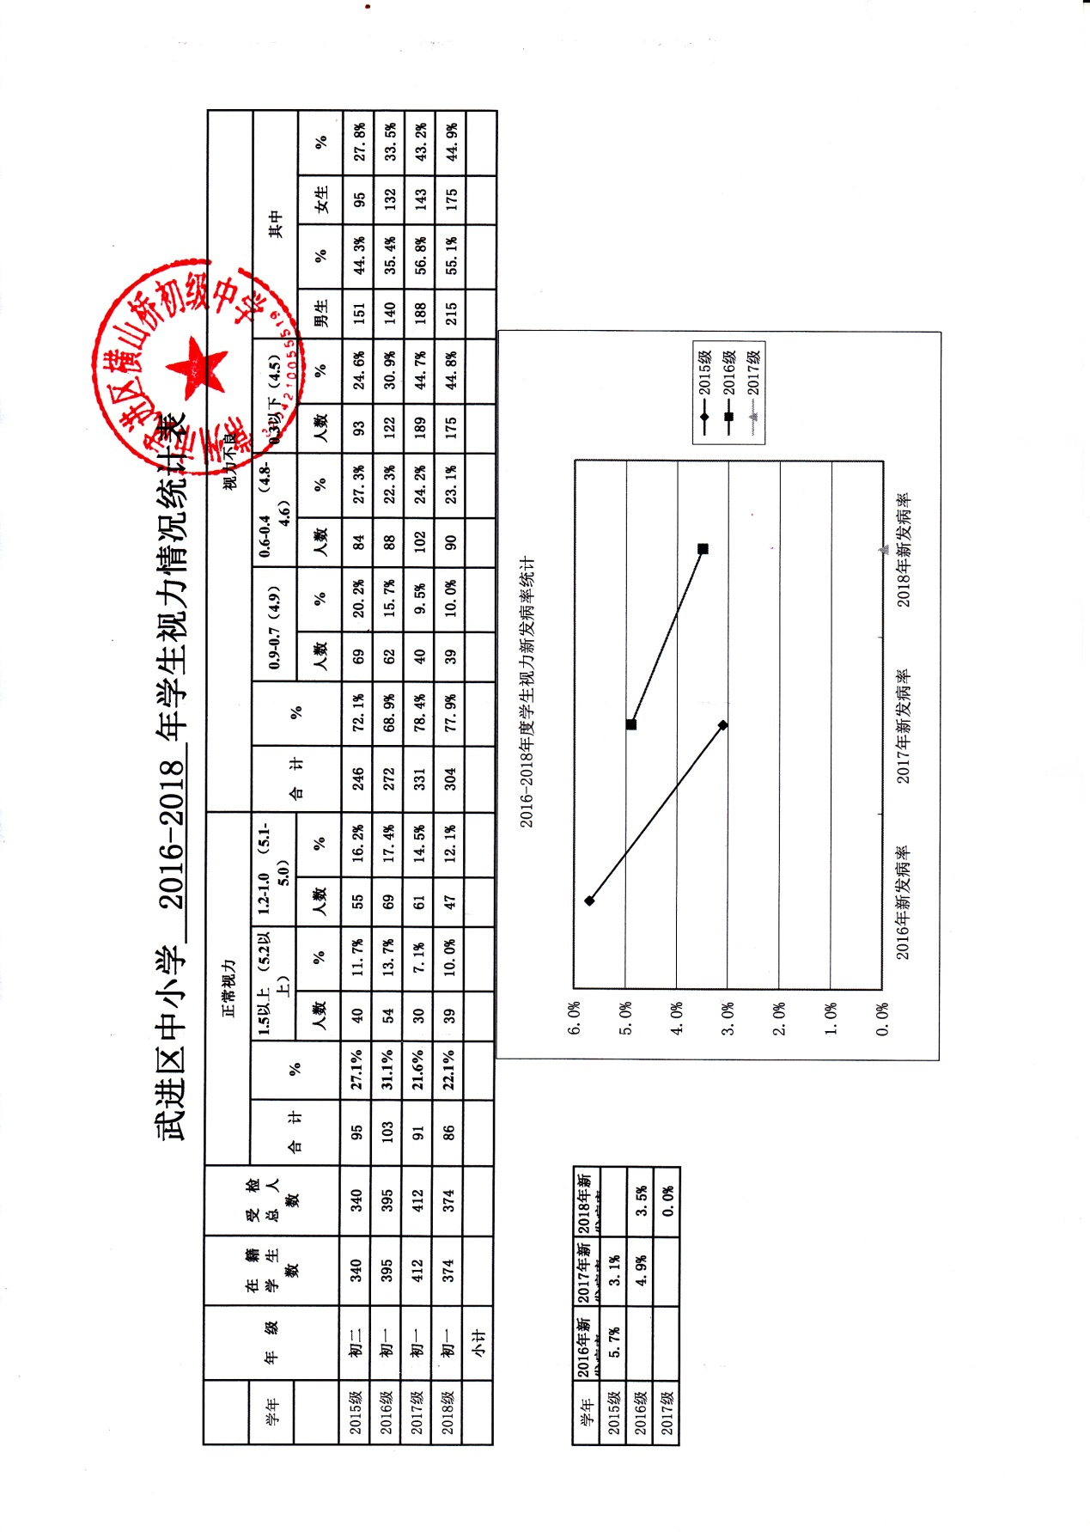

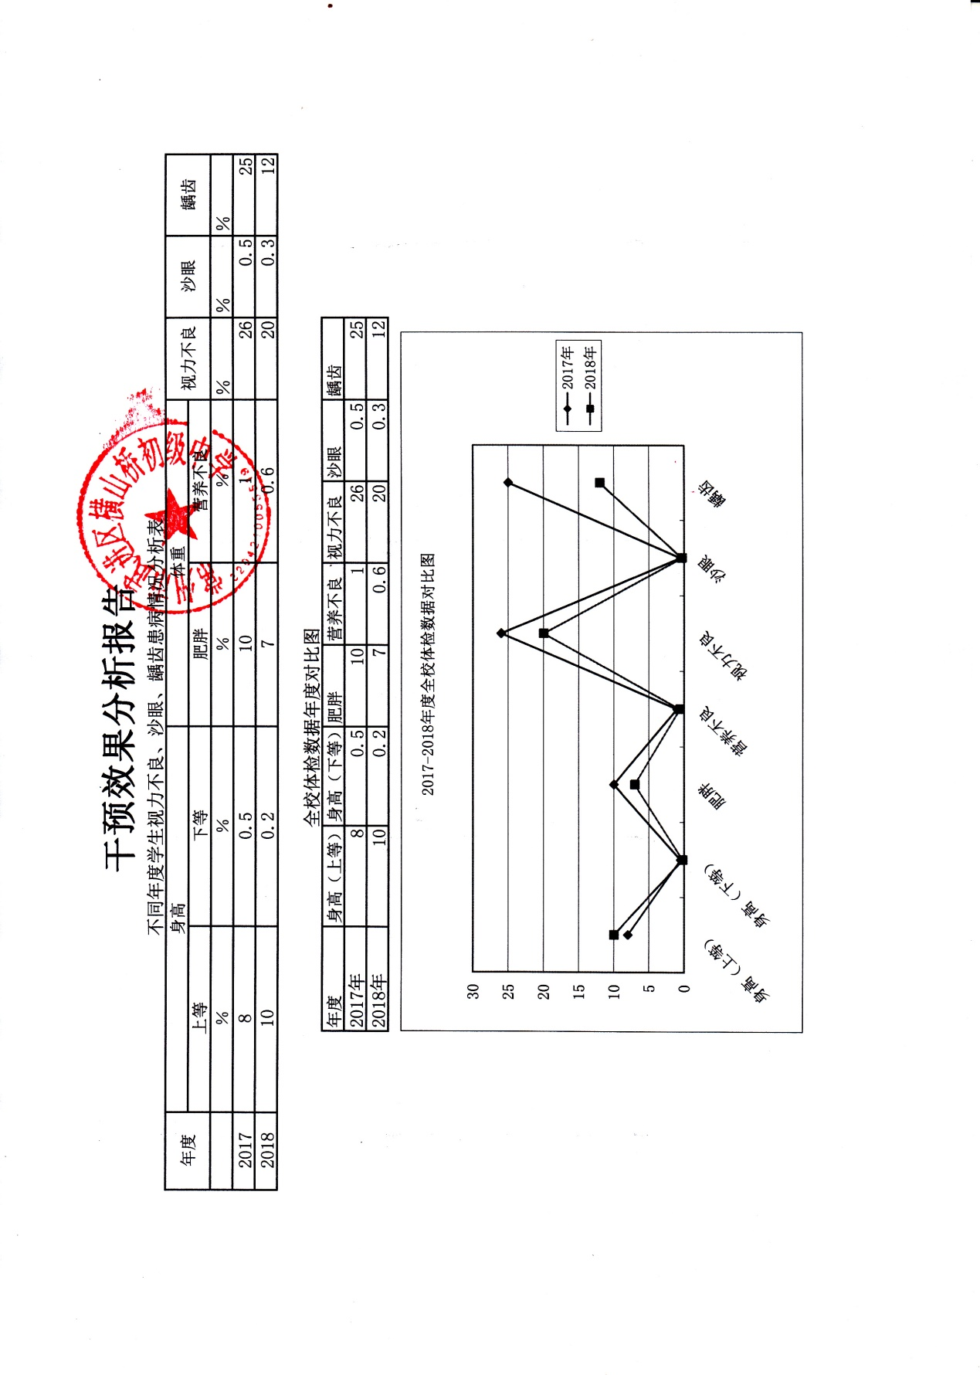

从图中两个年度的对比图可以看出2017-2018年度我校的健康干预措施还是极其有效的。具体分析如下：
1、视力不良总患病率从2017年的26%降低到2018年的20%，这与学生的户外活动和视远时间短有关。①超负荷教学理念，使得学生无法缓解视觉疲劳。学校鼓励学生进行必要的活动与锻炼。学生注意用眼卫生。④学生对做眼保健操态度转变，教师督促纠正到位。⑤学校教室采光与照明、课桌椅配置、黑板严格遵循卫生要求等也都提高学生视力。
2、沙眼。学校提高学生用眼卫生意识，普及用眼卫生知识，提醒学生患沙眼后及时治疗，学校及家长对孩子个人卫生教育力度加大。使我校的沙眼总患病率从2017年的0.5%下降到2018年的0.3%。
3、龋齿总患病率从2017年的25%下降到2018年的12%，随着学习阶段的上升，龋齿患病率逐步下降。且低年级高于高年级，可能与小学生好吃含糖零食有关。因此我校从以下几个方面着手：一是学生掌握正确的刷牙方法，保证每天刷牙的次数和质量。刷牙选用合理的工具，使用含氟牙膏，保健牙刷。二是学生饮食管理，教育学生少食用高糖食品。三是学校、家庭能积极采取防龋措施，对龋齿加以有效预防。
4、学生发育总体良好，学生身高上等人数逐渐增多，可能原因为：年纪增长后进食量大，营养摄入相对较多，同时注意形体美，挑食、偏食等坏习惯有所改善。
5、学生整体肥胖率呈相对下降趋势。学生肥胖的原因：生活水平的提高，生活习惯的不良，膳食营养不平衡等。肥胖是造成成年慢性病的一个重要因素，因此从学校到家庭加强对预防肥胖的意识，合理饮食观念。对高糖食品加以控制，避免孩子过多摄入，造成脂肪堆积。

